La Belgique au fil des époques conventionnelles.

A) Introduction.

L’histoire de la Terre est très ancienne comparativement à l’apparition de l’homme sur celle-ci. Pour rappel, l’homme est apparu sur la Terre il y a environ 7 à 8 millions d’années. La première époque débute donc avec l’apparition de l’homme sur la Terre. À l’heure actuelle, nous sommes toujours dans l’époque contemporaine. Elle continue de s’enrichir des différentes découvertes et faits marquants de notre société. L’intelligence artificielle marquera peut-être le début d’une nouvelle époque… Le futur nous le dira.

B) Préhistoire :
apparition de l’homme sur terre g apparition de l’écriture (environ 3000 avant J.C.)

u Paléolithique (environ 400 000 – 10 000 avant J.C.)

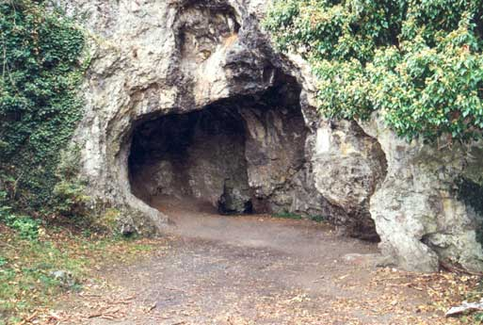 | 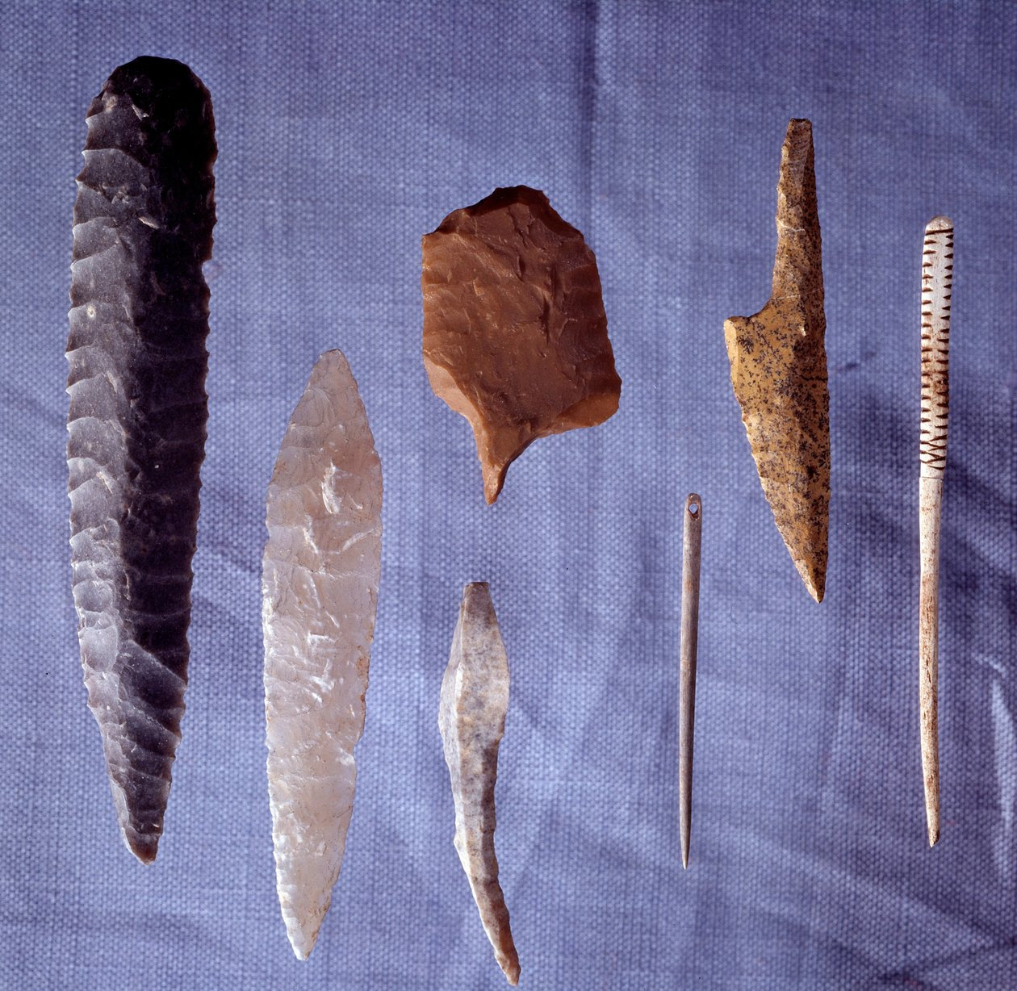 | 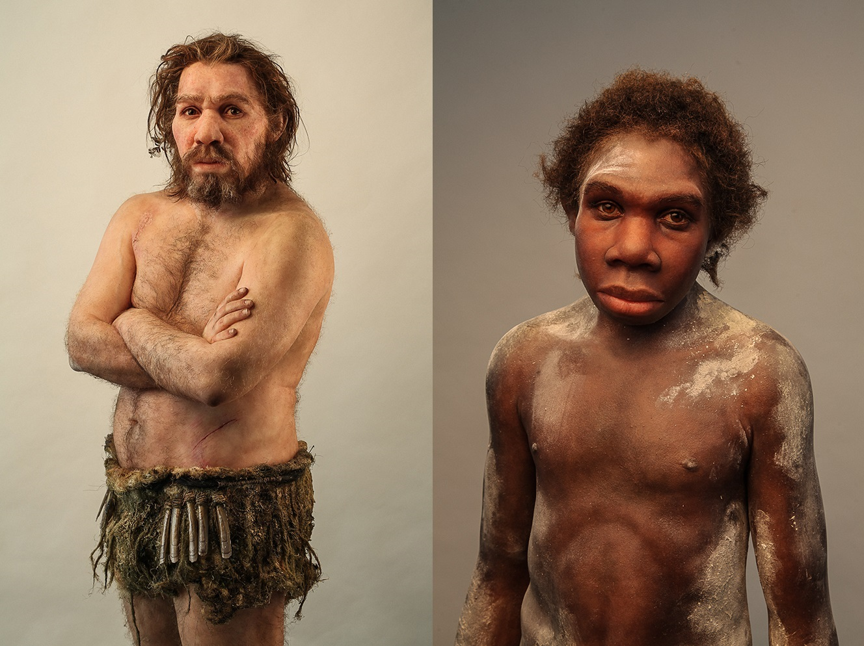

Les plus anciennes traces humaines en Belgique datent d’environ 400 000 ans. Cette datation a pu être réalisée grâce à la découverte d’outils en pierre taillée retrouvés dans des grottes, qui servaient souvent d’abris temporaires. Des restes de l’homme de Néandertal ont été découverts dans la célèbre grotte de Spy (Namur). À cette époque, les populations étaient nomades ; elles se déplaçaient selon les saisons pour chasser et cueillir des plantes ou des fruits sauvages.

u Mésolithique (environ 10 000 – 5000 avant J.C.)

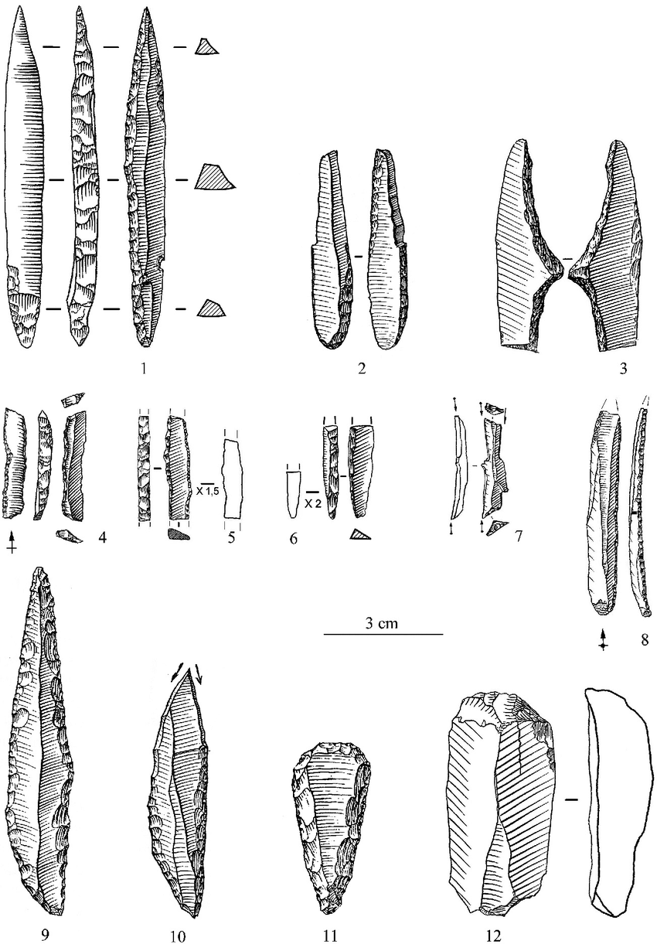 | 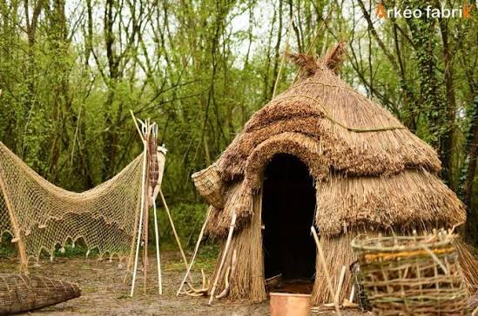 | 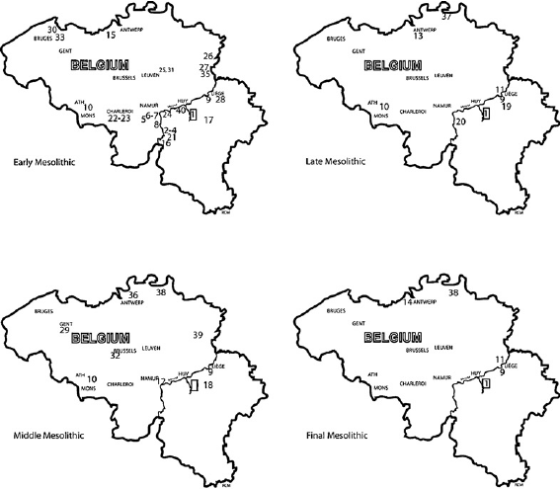

À cette époque, la végétation change : il y a l’apparition de grandes forêts dans les Ardennes et la naissance des plaines flamandes. Les populations deviennent
de plus en plus sédentaires c’est-à-dire qu’ils restent plus longtemps au même endroit. Ils occupent ainsi des campements saisonniers souvent proches des rivières. La chasse et la pêche deviennent ainsi plus variées. Cette sédentarité
marque aussi le début d’une organisation sociale plus stable, la vie en communauté commence à se hiérarchiser. Les outils en pierre utilisés pour la chasse sont plus perfectionnés et deviennent plus petits, ce sont les microlithes.

u Néolithique (environ 5000 – 2000 avant J.C.)

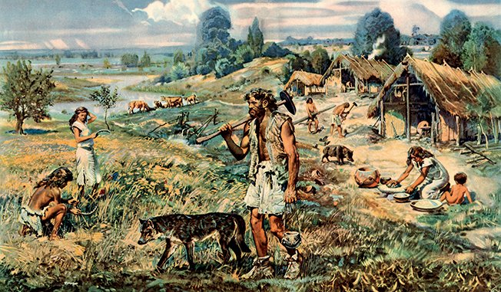 | 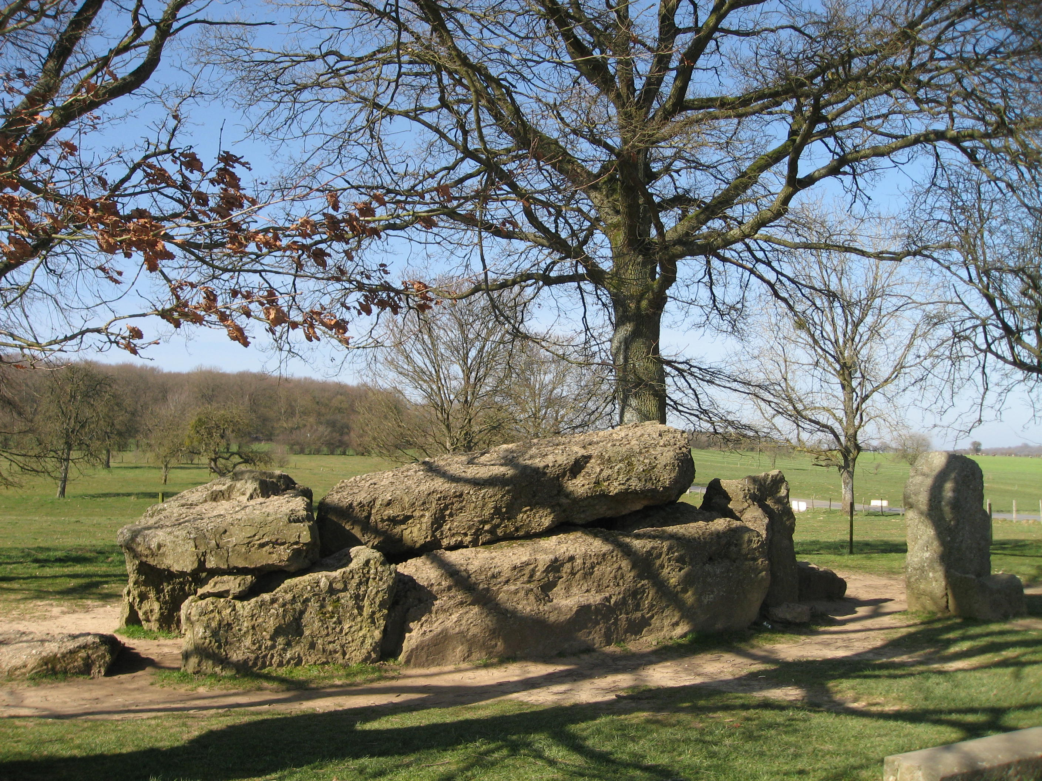 | 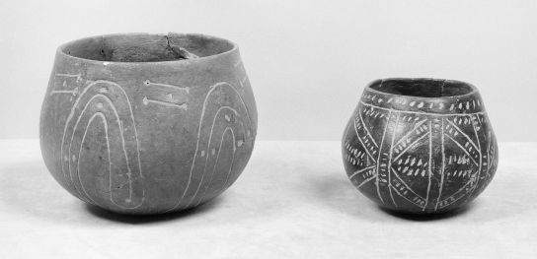

Cette période est marquée par l’arrivée des populations d’agriculteurs depuis le sud et l’est de l’Europe. Suite à cette arrivée, la culture de céréales (blé, orge) et l’élevage (bœufs, porcs, moutons) font leur apparition. Les constructions sont plus durables : les maisons sont réalisées en bois et en torchis. Les outils se perfectionnent encore avec l’apparition de la hache polie. On voit aussi apparaitre les premières céramiques décoratives mais aussi utiles pour le stockage des aliments. C’est à cette époque que naissent les premiers échanges commerciaux (pierre, nourriture, objets) entre les communautés. Dans la région de Wéris à Durbuy, il existe des traces de cette époque avec les mégalithes. Ces monuments en pierre sont sans doute liés à des rites religieux ou funéraires.

C) Antiquité :
apparition de l’écriture (environ 3000 avant J.C.) g chute de l’empire romain d’Occident (476 après J.C.).

u Âge du bronze (environ 2000 - 800 avant J.C.)

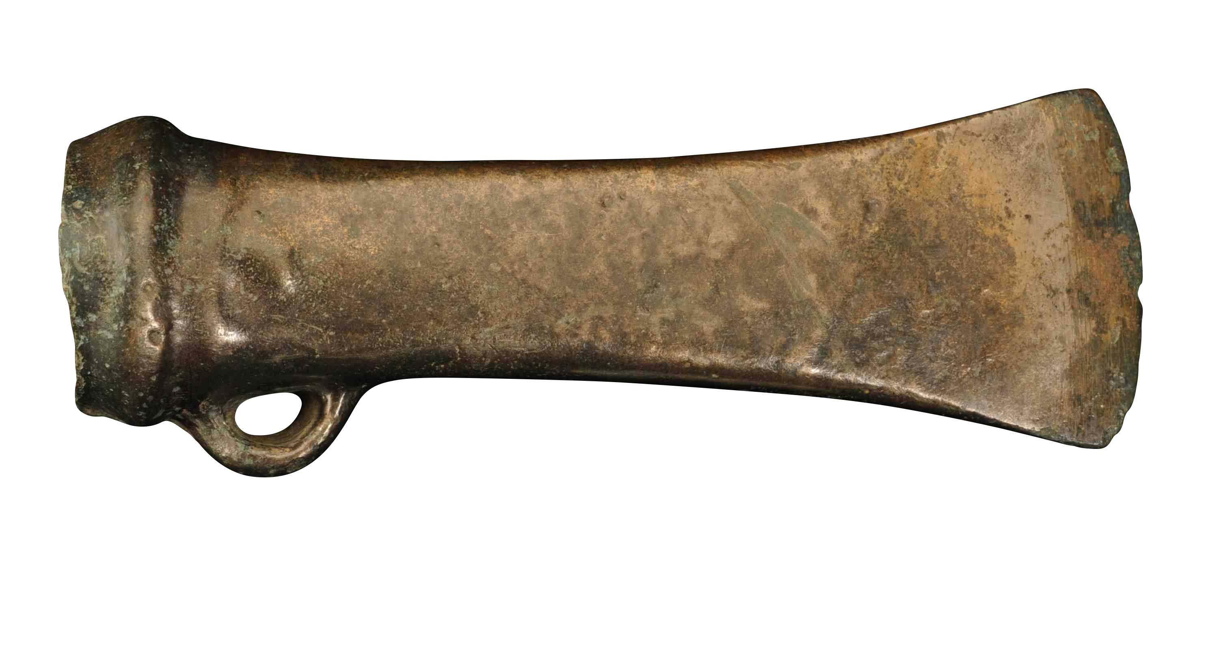 | 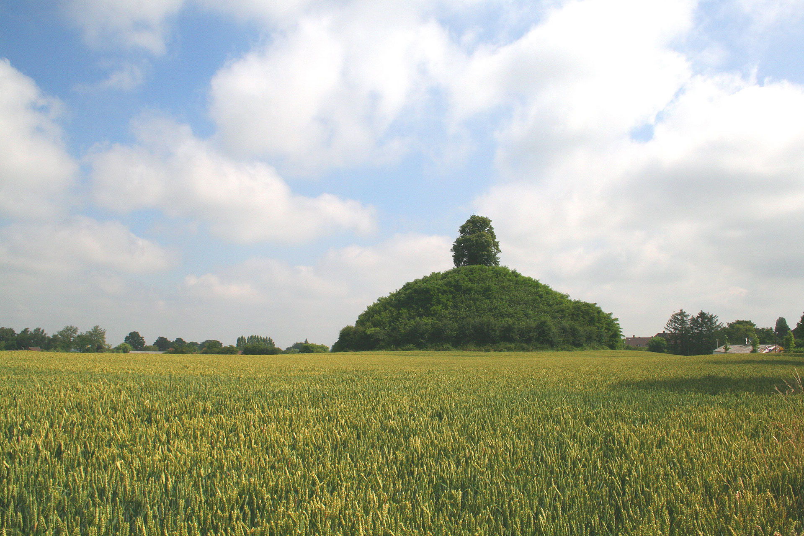 | 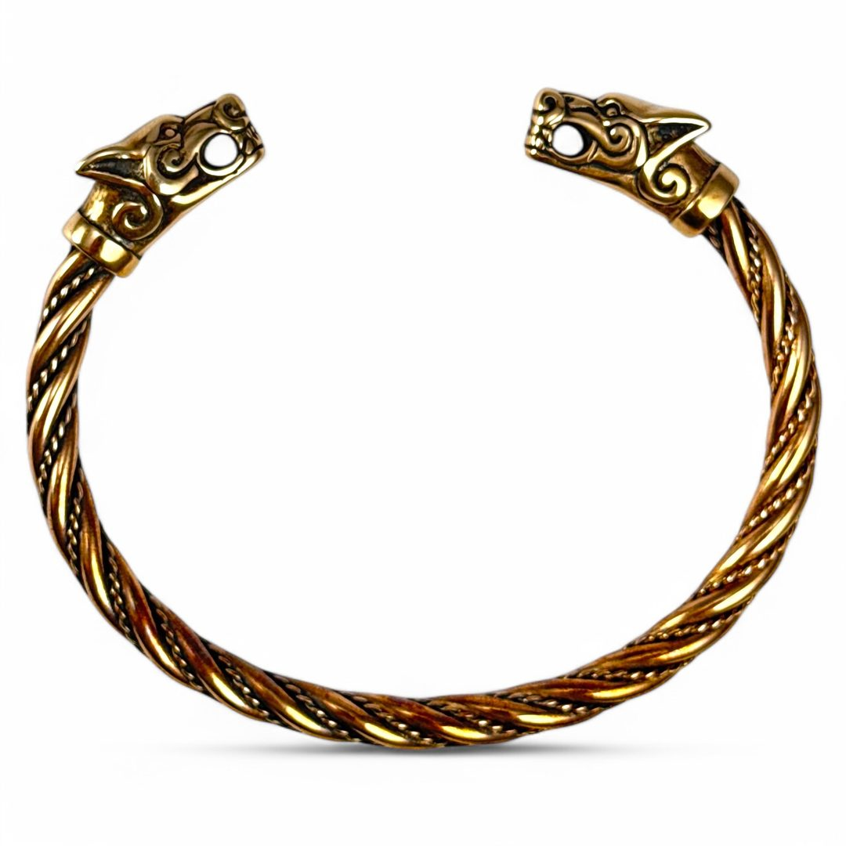

Lors de cette période, la hiérarchie sociale est plus marquée. Des tumulus (buttes funéraires) sont créées pour enterrer les chefs ou les personnes importantes. Les
sociétés maitrisent la fabrication du bronze (alliage de cuivre et d’étain), les outils mais aussi les armes créés à l’aide de ce mélange sont plus résistants. Grâce au
bronze, les sociétés commencent à fabriquer des bijoux. Au niveau économique, les échanges commerciaux se font sur de plus longues distances.

u Âge du fer (environ 800 - 57 avant J.C.)

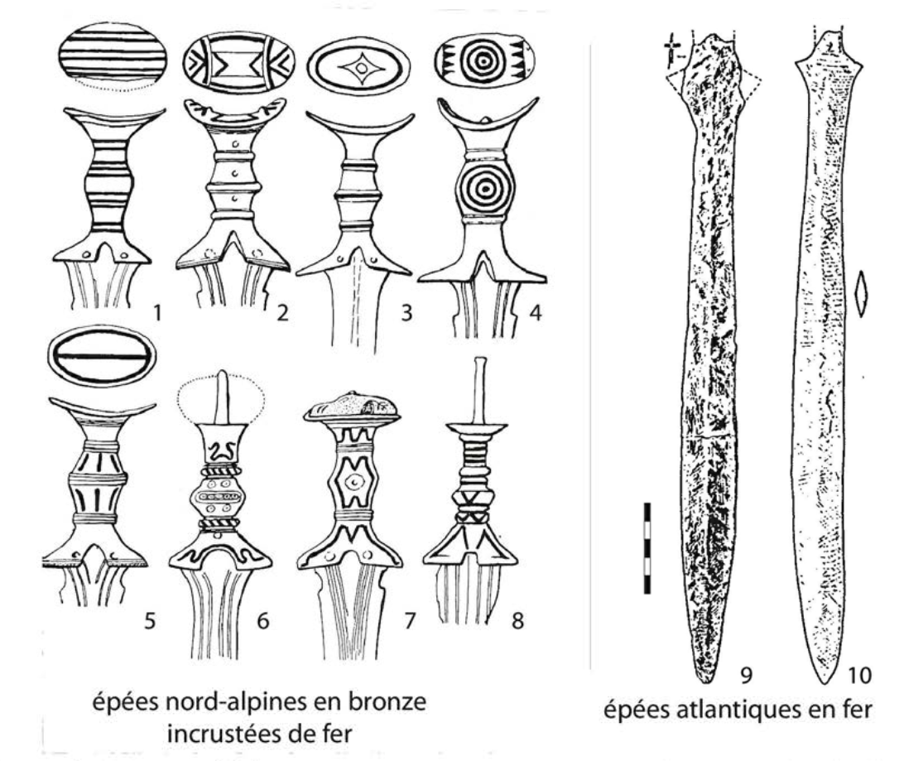 | 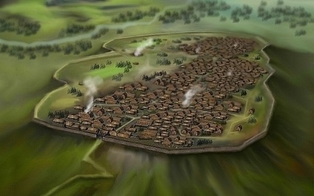 | 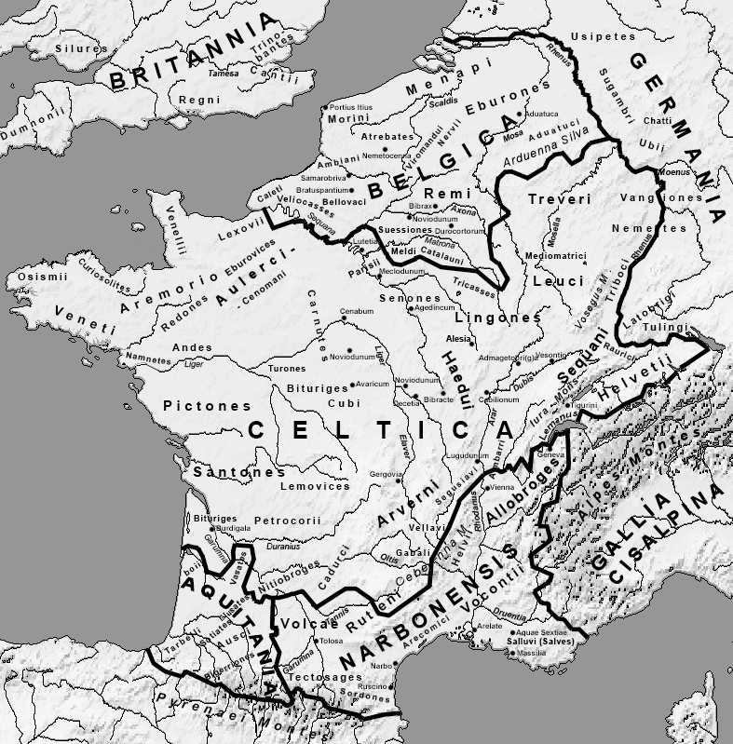

C’est à ce moment que le bronze va progressivement être remplacé par le fer qui est beaucoup plus résistant. Les tribus celtiques s’installent dans nos régions, ce sont elles qui donneront leur nom plus tard à la Belgique. Les principales tribus qui peuplent nos régions à cette époque sont :
- Les Nerviens (dans le Hainaut actuel),
- Les Éburons (dans la région de la Meuse),
- Les Aduatuques,
- Les Trévires,
- Les Ménapiens,…
La société est structurée avec une élite guerrière et religieuse (druide). Les oppida (villages fortifiés) se développent. L’économie est basée sur l’agriculture, l’élevage et le commerce. On commence à utiliser de la monnaie (en or ou en bronze. Les différents peuples contrôlent les routes commerciales entre le nord et le sud de l’Europe. Cette période est marquée par la conquête romaine menée par Jules César en 57 avant J.C.

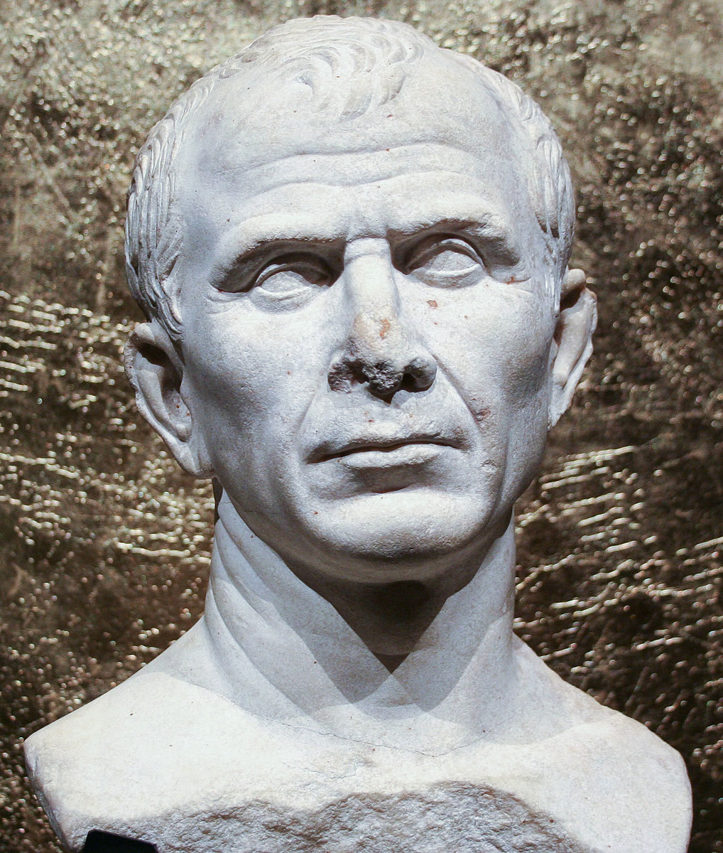 | 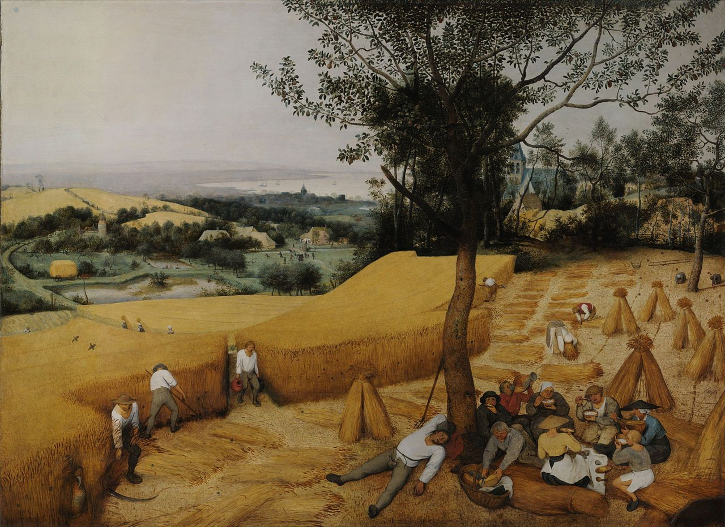 | 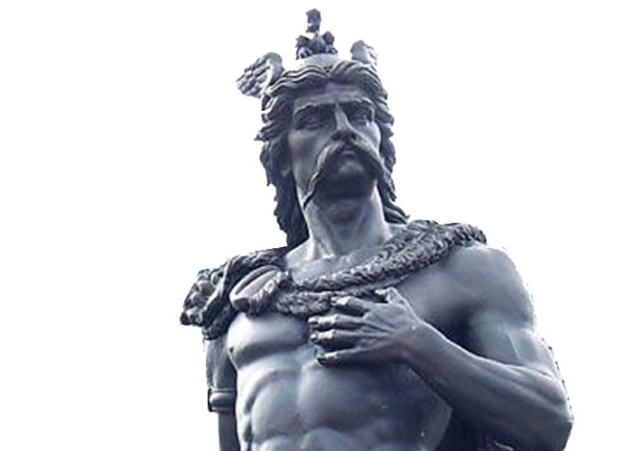

La conquête romaine (57 avant J.C.) est un tournant pour notre pays. Jules César mène une campagne militaire contre les Belges dans le cadre de la Guerre des
Gaules. Durant cette guerre, les Romains seront confrontés à Ambiorix (chef des

Éburons) lors de la bataille d’Aduatuca. Il leur infligera une sérieuse défaite !
Le territoire belge sera finalement intégré à l’Empire romain sous le nom de Gallia Belgica. C’est le début de la romanisation de nos régions.

u La romanisation (Ier – IIIème S)

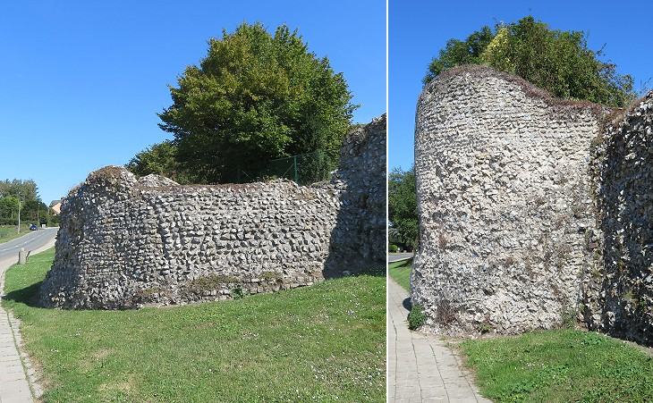 | 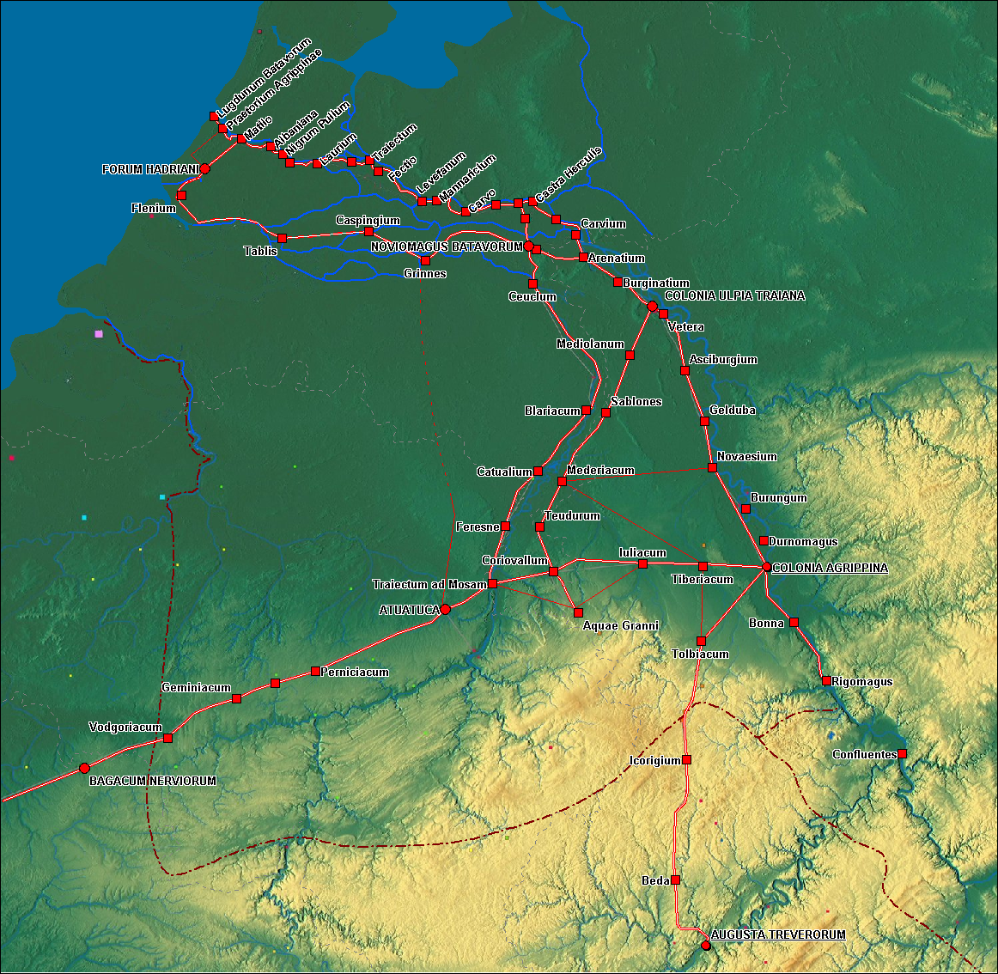 | 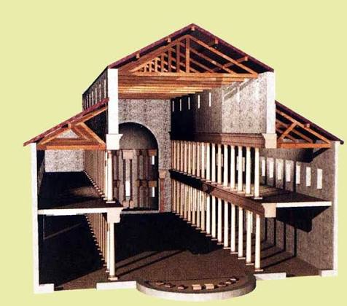

Cette période est placée sous le signe de la stabilité et de la prospérité. De grandes infrastructures voient le jour :
- les routes romaines (liant Cologne, Reims, Bavay, Tongres…),
- des ponts,
- des thermes (bains publics),
- des temples,
- des forums (lieu où se discutent les affaires publiques).
Le développement économique est important notamment grâce aux routes qui rendent possible l’exportation de produits, mais aussi grâce à la Pax Romana (paix romaine). La fabrication de poteries, de verreries et de textiles se développent. Par conséquent de grandes villes vont se développer dans nos régions : Tongres (première cité romaine belge), Bavay et Tournai.
L’agriculture continue de se moderniser grâce aux villas romaines : des exploitations agricoles plus structurées.
La population, bien que métissée culturellement (les traditions celtiques cohabitent avec les coutumes romaines) se tourne petit à petit vers le mode de vie romaine. Les Belges parlent la langue latine, vouent un culte à la religion romaine et commencent à vivre de manière plus urbaine. C’est à partir du IIIème siècle que le christianisme sera introduit dans nos régions. Les élites locales (riches) peuvent obtenir la citoyenneté romaine.

u Crises et invasions (IIIème – Vème S)

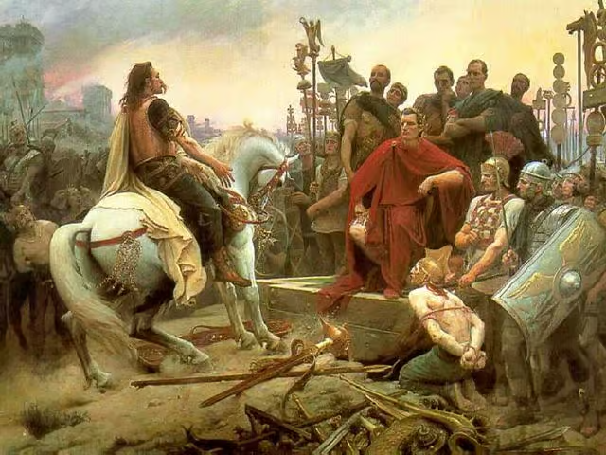 | 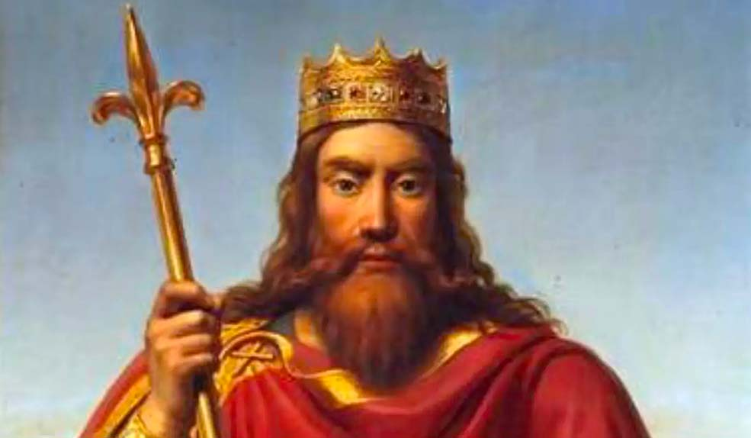 | 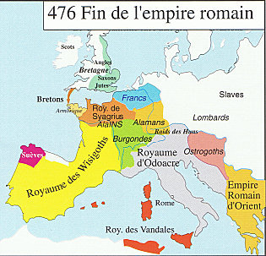

Au début du IIIème siècle, l’Empire romain s’affaiblit à cause des crises politiques, mais aussi à cause de la pression croissante des peuples germaniques (Francs et Alamans). Le nord de la Gallia Belgica subit des invasions répétées. De nombreuses villes sont ainsi détruites ou fortifiées et les légions romaines se replient progressivement. L’Empire romain d’Occident s’effondre en 476 laissant ainsi le territoire belge sous le contrôle des Francs avec leur roi Clovis (481).

D) Moyen Âge :
Chute de l’empire romain d’Occident (476) g découverte de l’Amérique par Christophe Colomb (1492)

u Début du Moyen Âge (Vème – IXème S) : des Francs à l’empire carolingien.

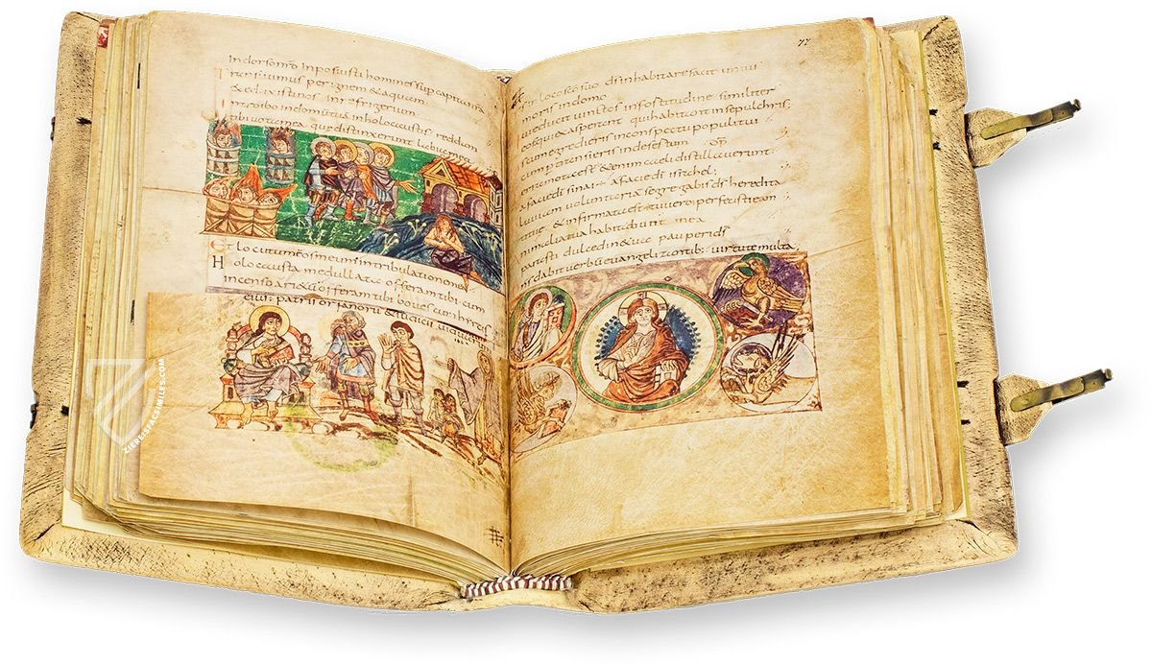 | 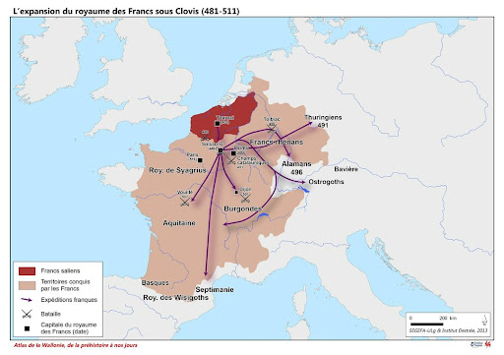 | 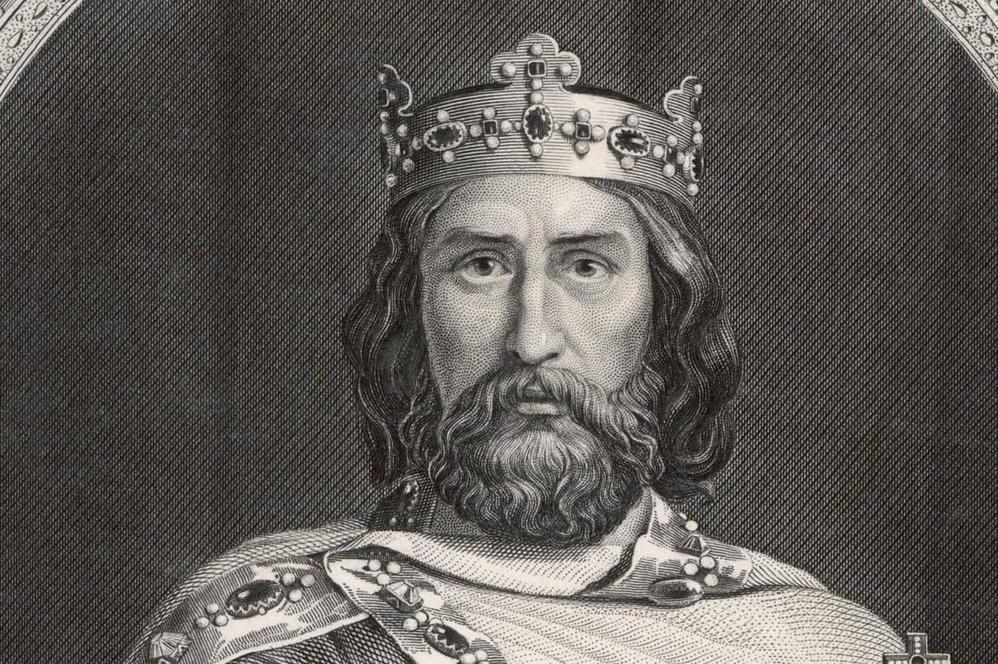

La région est occupée par un peuple germanique. Durant cette période, le territoire belge est d’abord un royaume mérovingien (Mérovée, un ancêtre de Clovis dont on connait peu de choses) puis un royaume carolingien (Charlemagne). Charlemagne, originaire de Herstal (Belgique) est couronné empereur en 800. Il unifie une grande partie de l’Europe occidentale. Son empire comprend la Belgique actuelle. La christianisation s’intensifie grâce aux moines et aux évêques ; les premiers monastères et abbayes voient le jour, comme celle de Stavelot. Le pouvoir est structure de manière féodale : le roi délègue ses pouvoirs à des signeurs locaux. Les campagnes sont organisées autour de domaines agricoles. En 843, c’est la signature du Traité de Verdun (division de l’empire carolingien entre les petits-fils de Charlemagne), notre pays car il devient une zone frontalière stratégique entre la Francie occidentale et orientale.

u Haut Moyen Âge (IXème – XIème S) : féodalité et insécurité.

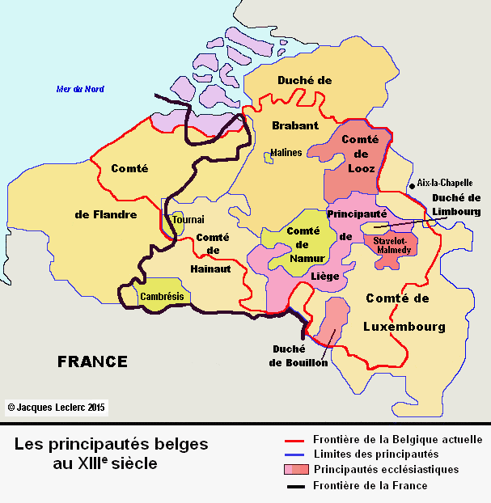 | 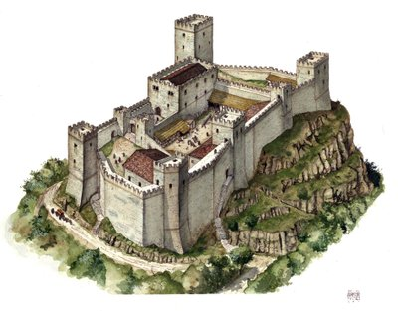 | 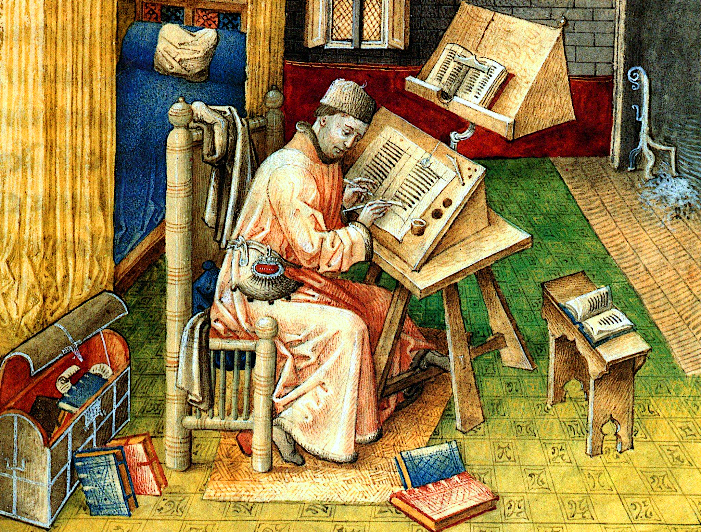

Après l’éclatement de l’empire carolingien, les pouvoir locaux s’affirment, c’est la naissance de grands fiefs féodaux comme le Comté de Flandre, le Duché de Brabant, la Principauté de Liège… Un fief féodal est un domaine concédé par le seigneur à son vassal, en échange de certains services. Le pouvoir du roi est faible car les seigneurs dominent la vie politique et militaire. On voit apparaitre de nombreux châteaux forts pour se protéger des invasions (Normands, Hongrois…). Le christianisme s’étend sous l’influence des abbayes. Les campagnes sont évangélisées et des écoles monastiques se développent. L’économie est essentiellement rurale.

u Bas Moyen Âge (XIème – XIIIème S) : essor urbain, commerce et autonomie communale.

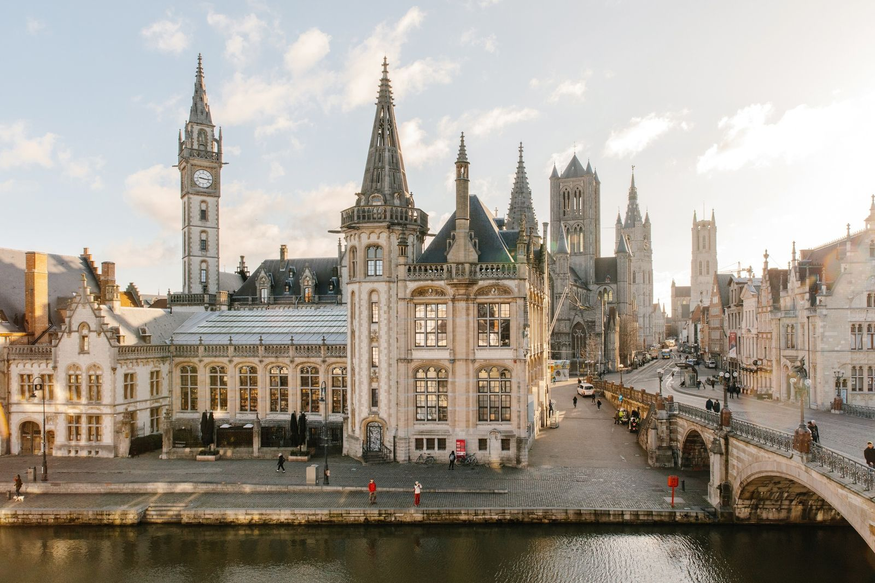 | 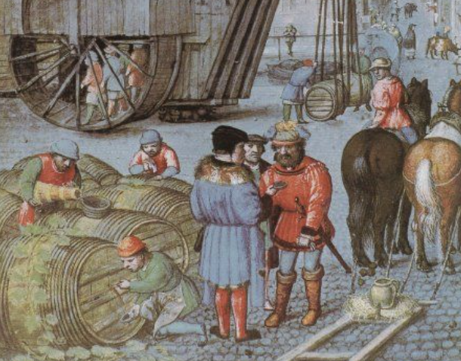 | 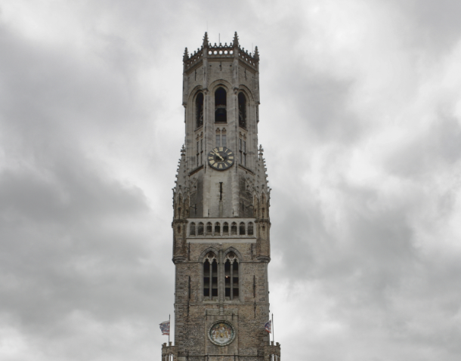

C’est une période de relative stabilité avec la fin des grandes invasions et une croissance démographique. Le développement de grandes villes comme Bruges, Gand, Ypres et Tournai est spectaculaire. Elles deviennent des centres de commerce et d’artisanat, notamment dans la draperie (textile). Ces villes exportent dans toute l’Europe. On voit également naitre et se développer des foires internationales, comme à Bruges, qui devient un centre financier important. Afin d’obtenir plus d’autonomie face à la puissance des seigneurs, certaines villes vont petit à petit donner naissance à des communes. En architecture, on découvre l’art roman puis l’art gothique. Ceux-ci s’épanouissent dans les abbayes, les cathédrales.

u Conflits féodaux et guerres (XIIIème – XIVème S) : affirmation des pouvoirs locaux.

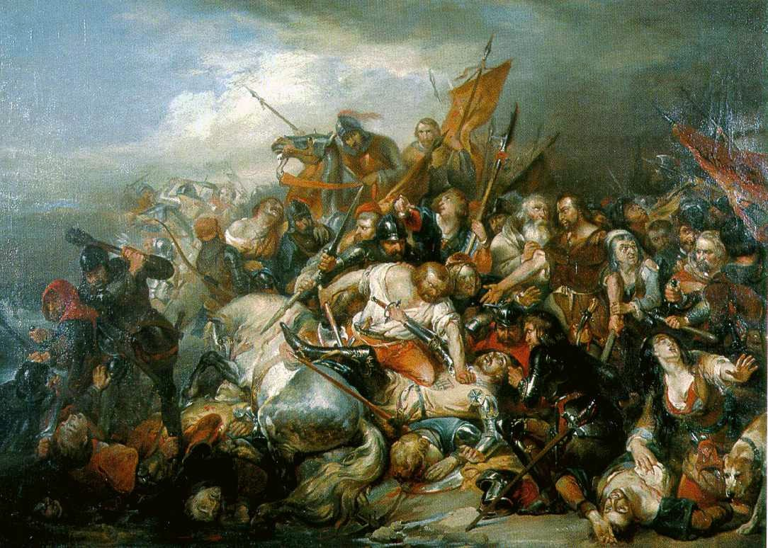 | 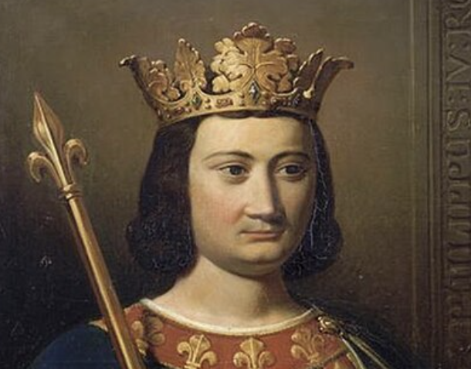 | 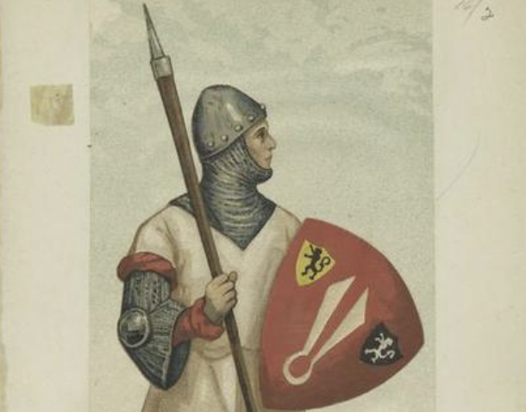

Les grandes villes belges sont très riches, cela attire les convoitises du royaume

de France et du Saint-Empire. En 1302, près de Courtrai, a lieu la « Bataille des
éperons d’or ». Lors de celle -ci, les milices flamandes infligent une lourde défaite aux chevaliers français de Philippe IV le Bel. Ce combat est devenu le symbole de l’identité flamande. Les villes prennent de plus en plus de poids politique. Les conflits sont fréquents entre seigneurs, villes, rois et empereurs. C’est également le début des tensions linguistiques entre le nord néerlandophone et le sud francophone. Des structures professionnelles de marchands et artisans se développent afin de réglementer leur profession et aussi défendre leurs intérêts : les guildes et corporations.

u Fin du Moyen Âge (XIVème – XVème S) : centralisation et grandeur économique.

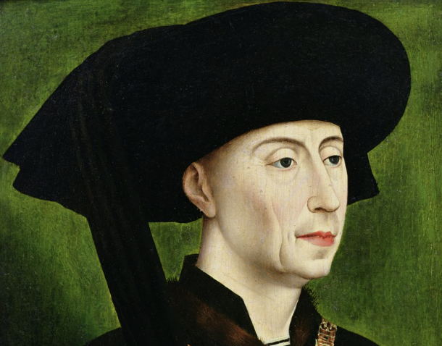 | 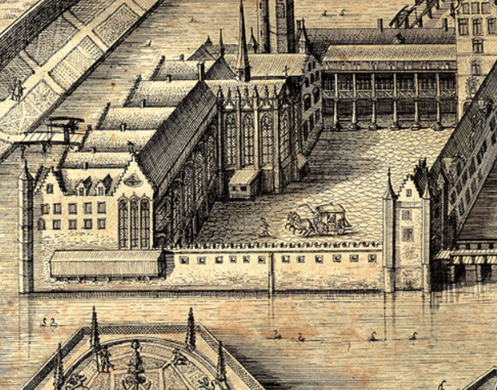 | 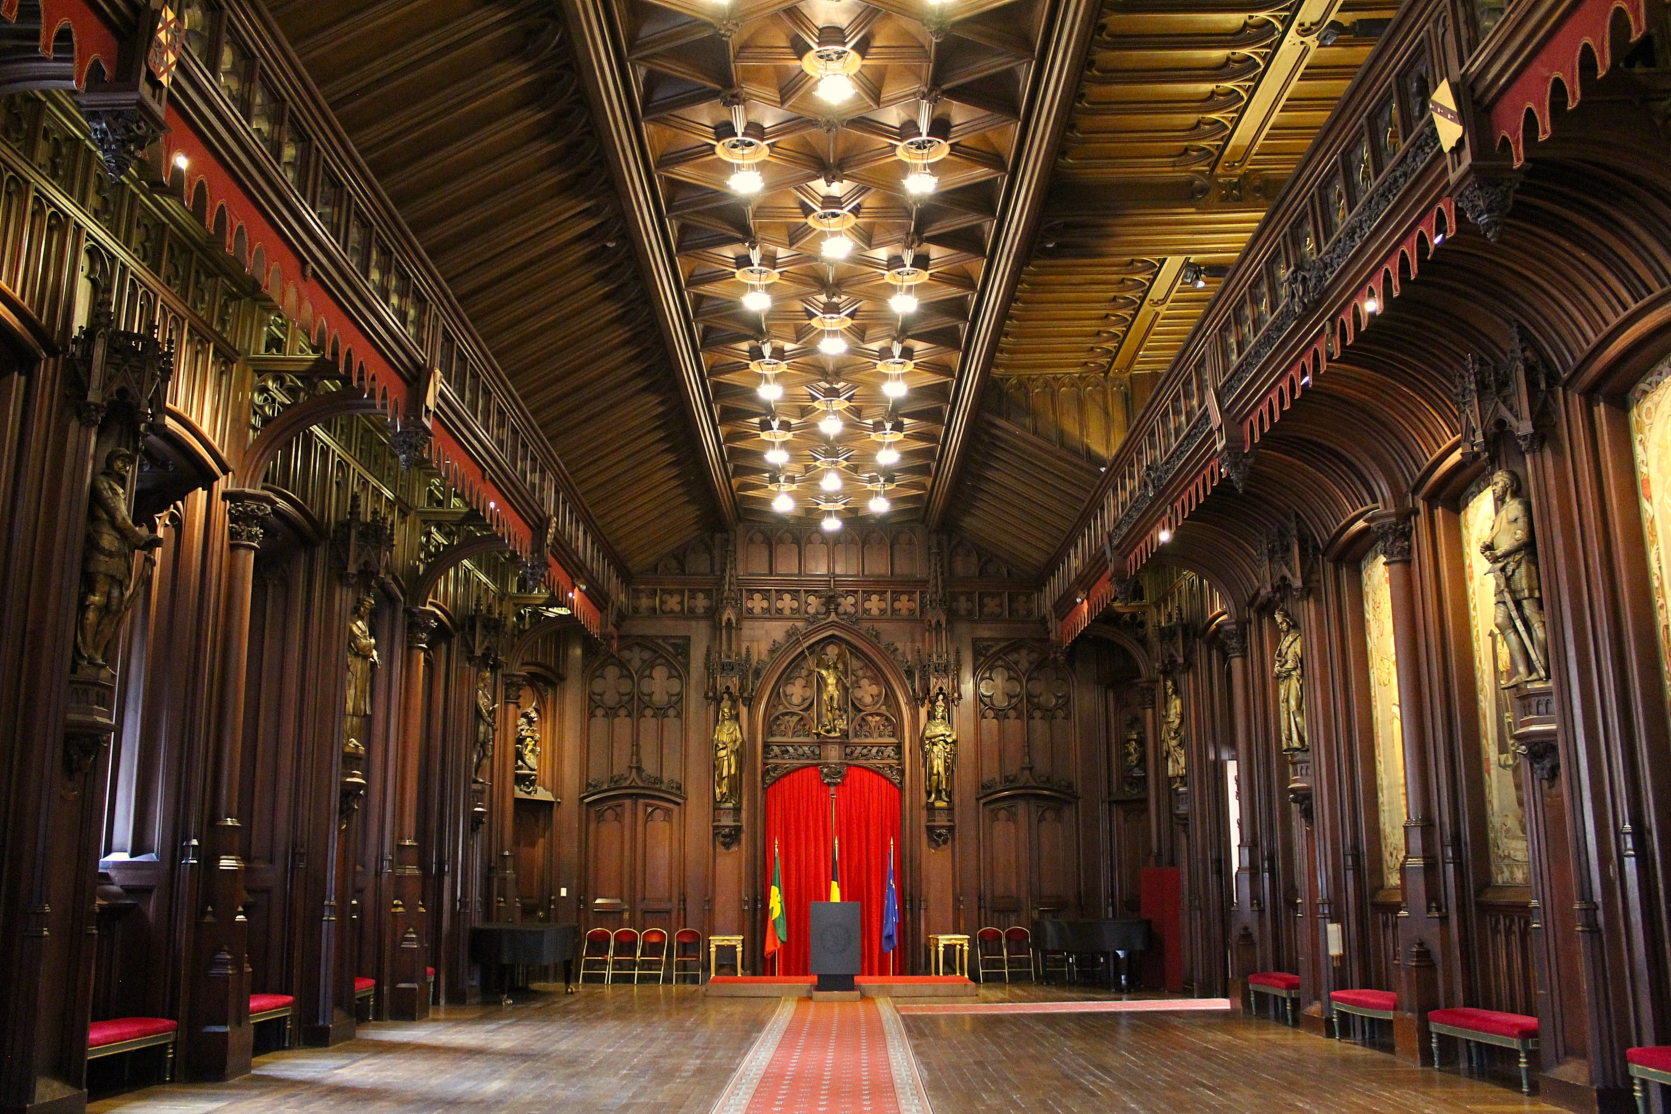

Les territoires belges sont progressivement réunis sous l’autorité des ducs de Bourgogne avec Philippe le Hardi puis Philippe le Bon. C’est la naissance d’un État bourguignon puissant, qui regroupe Flandre, Brabant, Hainaut, Namur, Luxembourg… C’est à ce moment que Bruges puis Anvers deviennent des centres économiques majeurs en Europe grâce au commerce maritime, à la finance, aux foires internationales. La culture est brillante : enluminures, musique, sculpture et peinture flamande. La construction de beffrois et d’hôtels de ville sont le symbole de l’autonomie des villes.

D) Temps modernes :
Découverte de l’Amérique par Christophe Colomb (1492) g Révolution française (1789).

u Début des Temps modernes (XVIème S) : les Pays-Bas espagnols et la Réforme protestante.

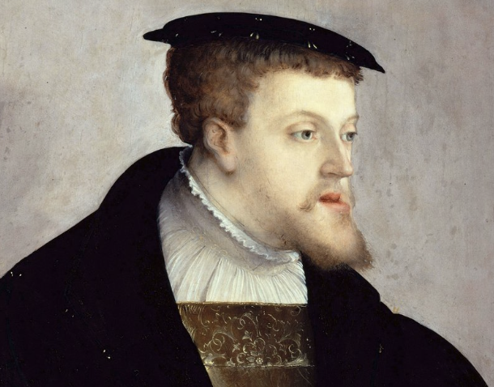 | 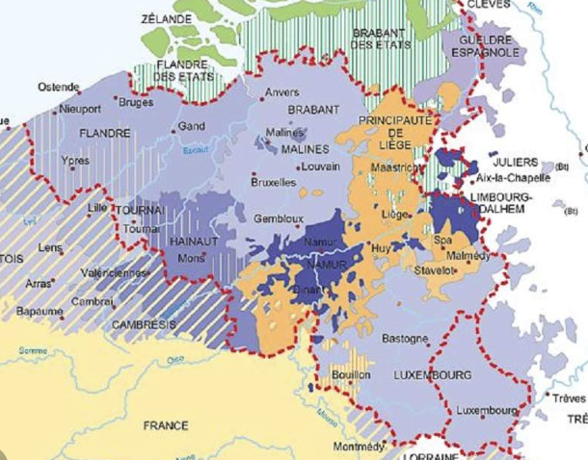 | 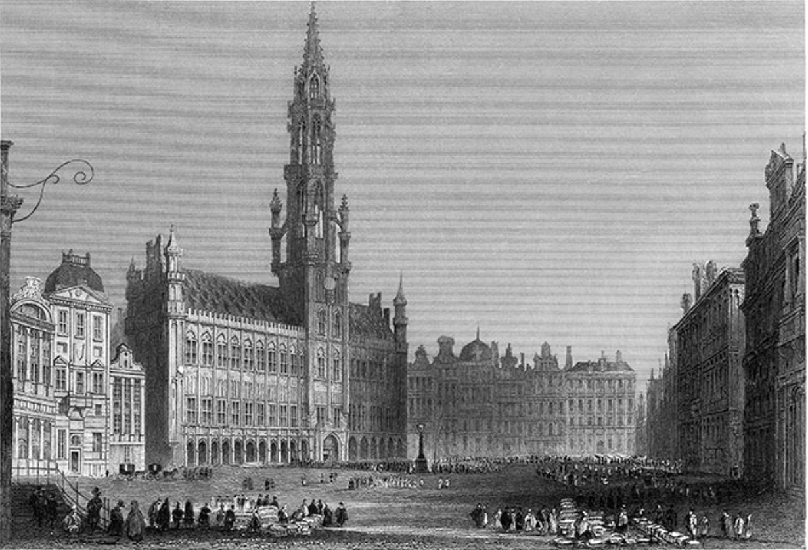

Suite au décès de Charles le Téméraire, dernier duc de Bourgogne, la gestion de l’État bourguignon revient à sa fille Marie. Ce dernier est fragilisé. Suite au décès accidentel de Marie de Bourgogne, la Belgique passe sous le contrôle des Habsbourg, une dynastie qui règne sur l’Autriche, l’Espagne et le Saint-Empire.
En 1519, Charles Quint devient empereur d’un immense territoire qui comprend les Pays-Bas espagnols dont fait partie la Belgique. C’est aussi une période de prospérité économique avec les grandes villes (Gand, Bruges, Anvers) qui continuent leur développement commercial. Anvers devient même une place financière internationale. D’un point de vue religieux, c’est la réforme protestante (1517) les idées de Martin Luther et Jean Calvin se répandent dans les Pays-Bas. On voit ainsi naitre des tensions entre catholiques et protestants. Face à l’attitude sévère de l’Espagne, le mécontentement s’amplifie.

u Révolte et scission des Pays-Bas (fin XVIème S) : la Belgique reste catholique sous l’Espagne.

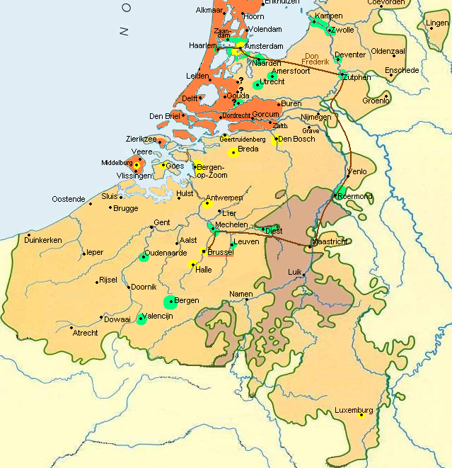 | 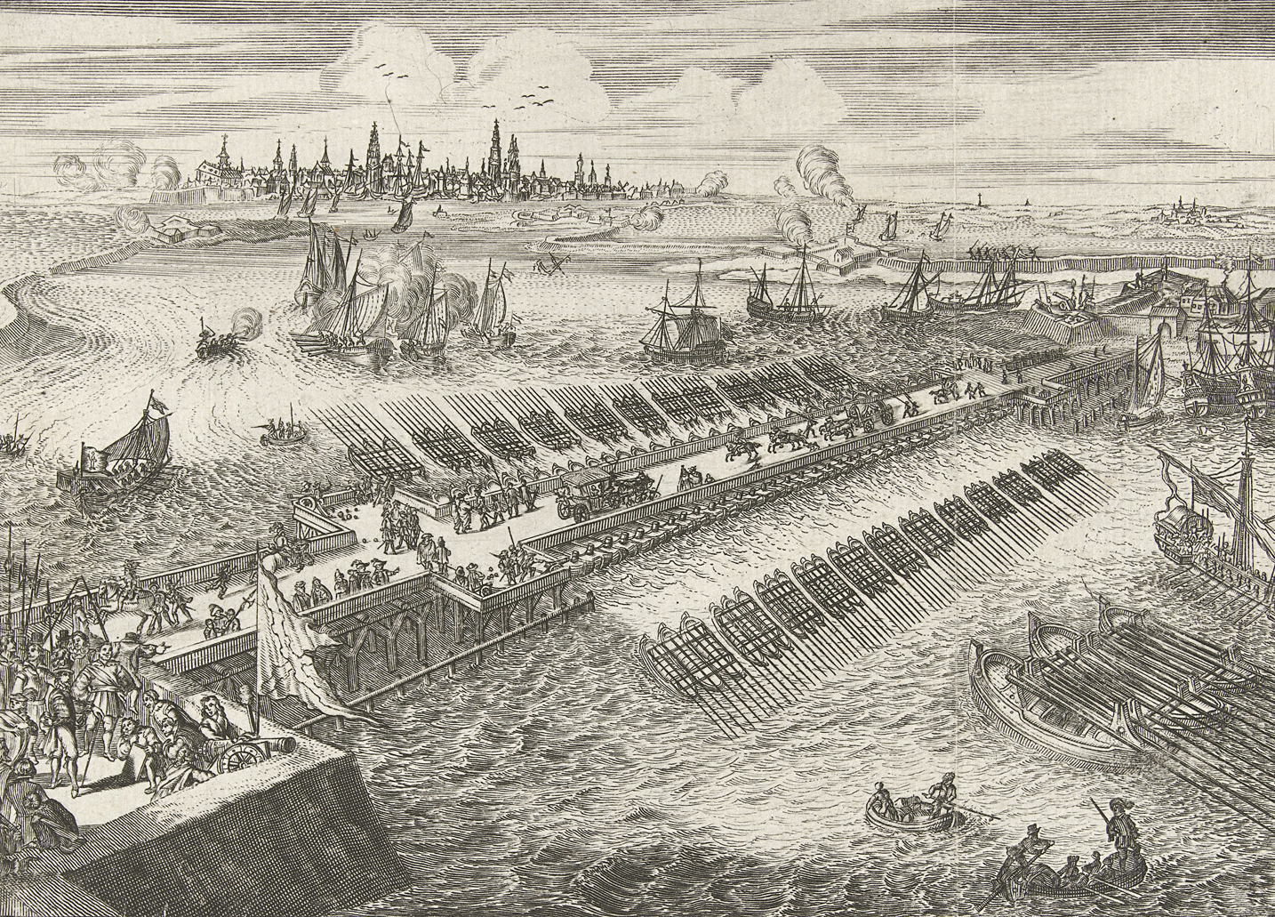 | 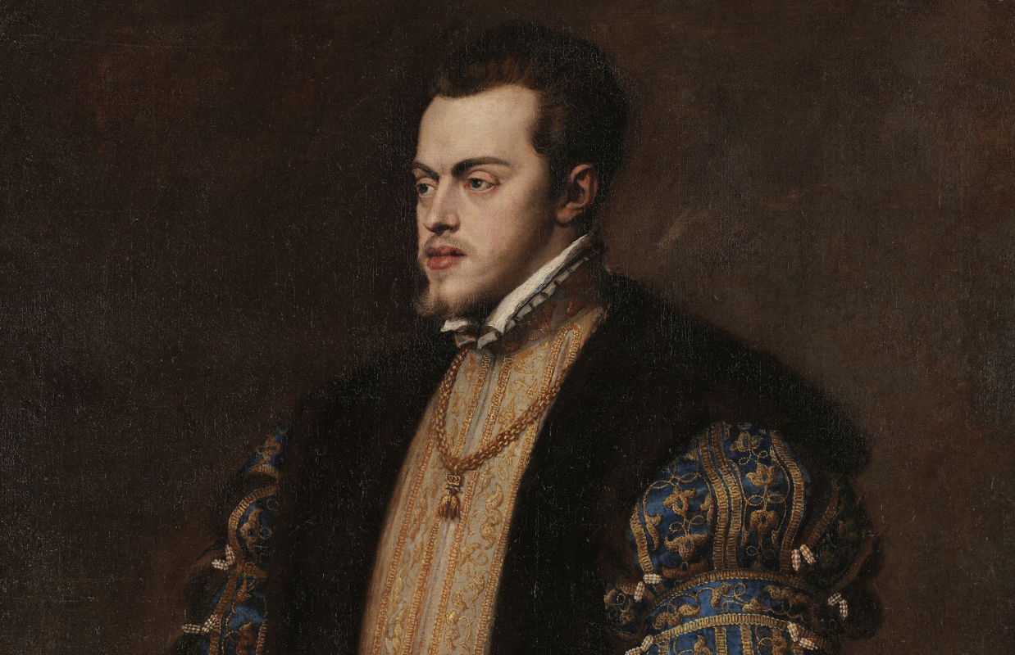

La Guerre de Quatre-Vingts Ans a lieu entre 1568 et 1648. Elle oppose les Pays-Bas (dont la Belgique fait partie) et l’Espagne. Le nord des Pays-Bas (Provinces-Unies) est de confession protestante et obtient son indépendance. Le sud (Belgique actuelle) qui est sous domination espagnole reste majoritairement catholique. Il y a la mise en place de la Contre-Réforme catholique : l’Église catholique se renforce, on construit des couvents et églises baroques,…
En 1585, il y a la chute économique d’Anvers. Cela entrainera un léger déclin économique de notre pays. Les activités économiques se déplacent progressivement vers Amsterdam.

u Domination espagnole stable (XVIIème S) : la Belgique espagnole entre guerres et baroque.

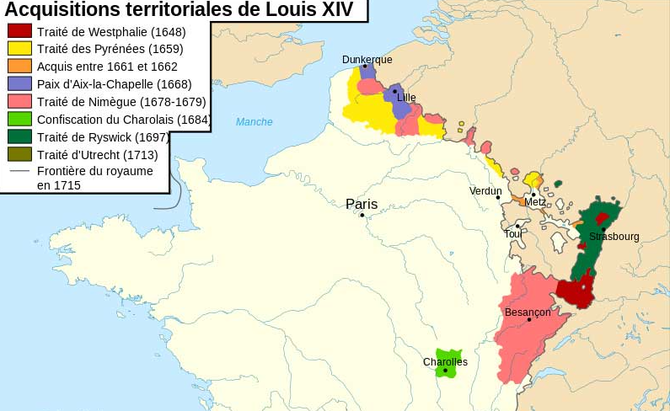 | 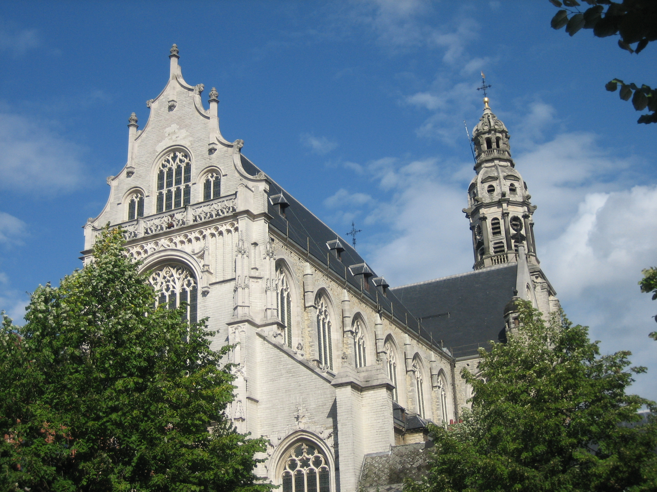 | 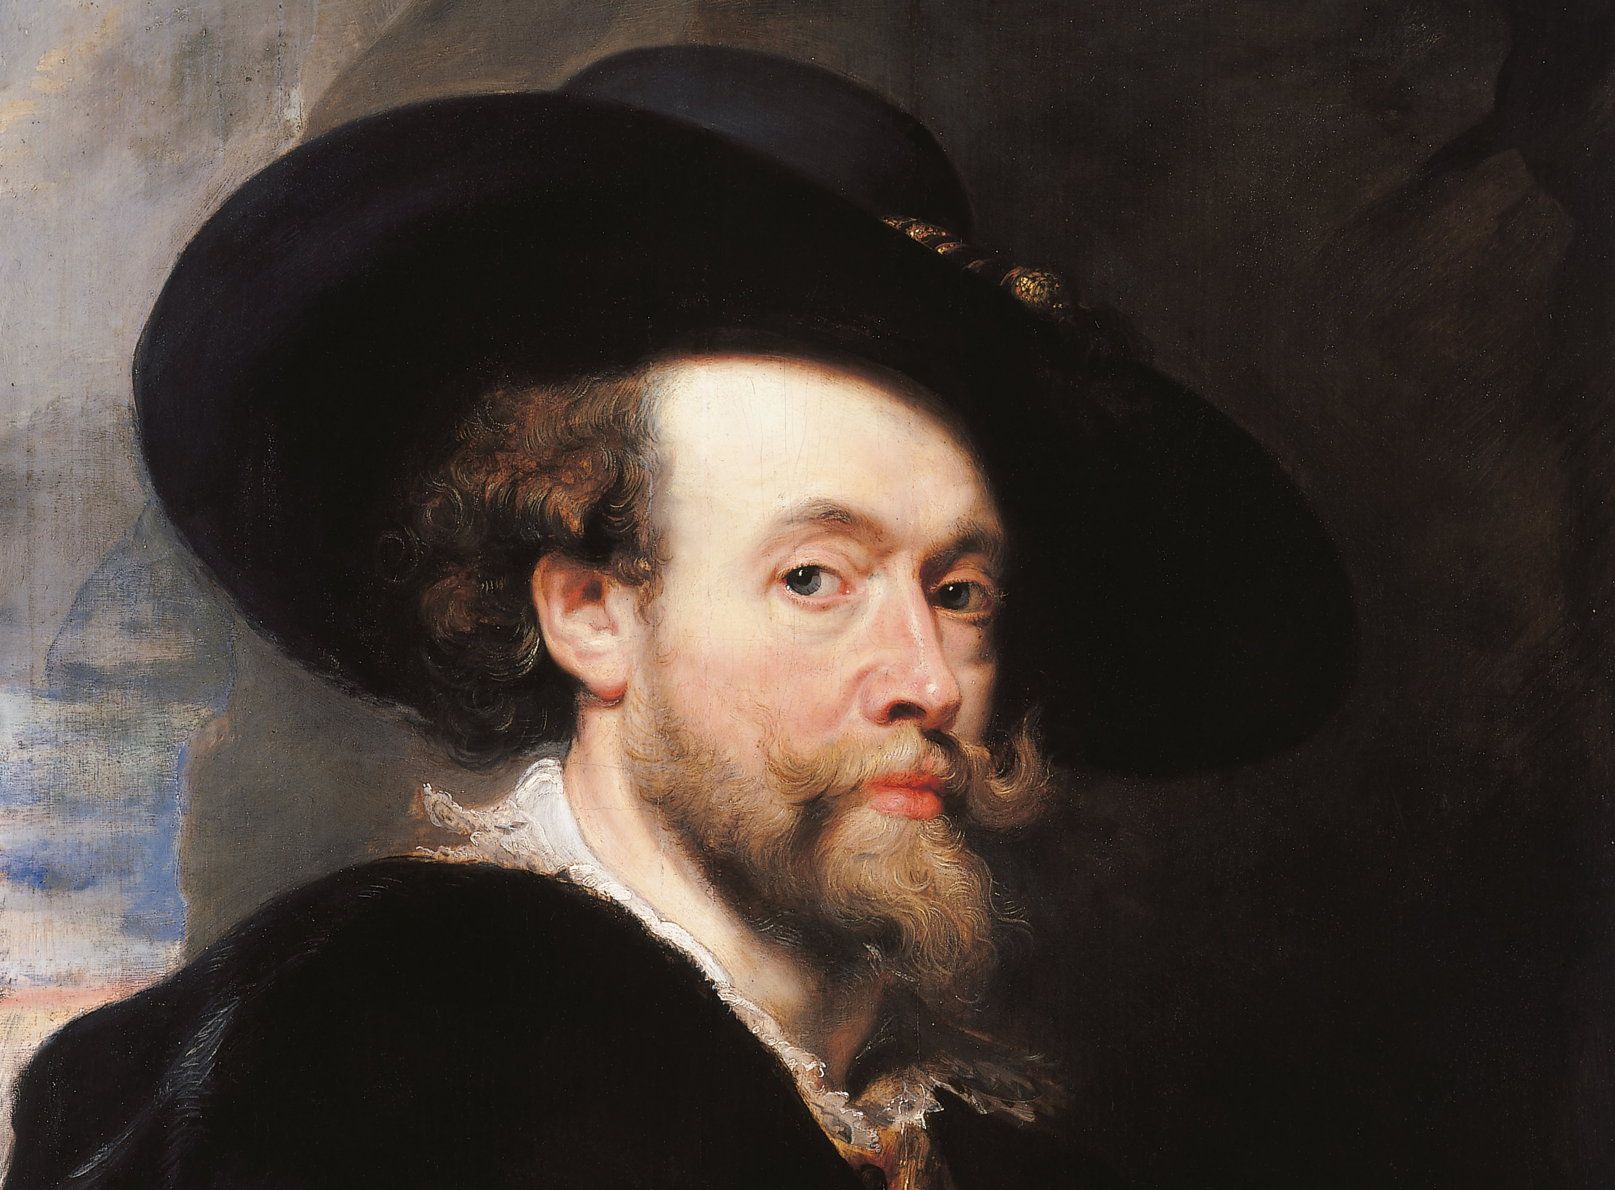

La Belgique reste sous la domination des Habsbourg d’Espagne. Malgré les guerres en Europe, une stabilité relative permet un renouveau culturel et religieux. Cette période est marquée par des guerres contre la France de Louis XIV, la Flandre sert souvent de champ de bataille. D’un point de vue culturel, c’est le développement de l’art baroque flamand : sculpture, architecture. En ce qui concerne la peinture, c’est l’apogée de Paul Rubens à Anvers. Les villes de Bruxelles, Anvers et Louvain deviennent des centres artistiques, religieux et intellectuels importants. Malgré le fait que la population reste largement rurale, les villes conservent une activité commerciale et artisanale forte.

u Domination autrichienne (XVIIIème S) : Réformes et Lumières.

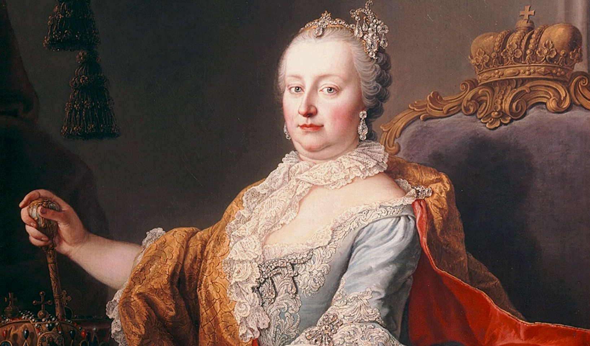 | 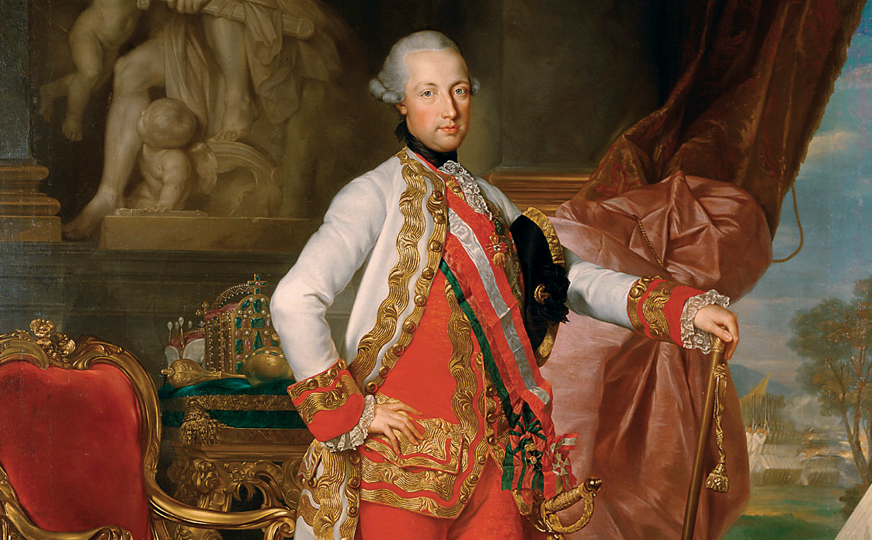 | 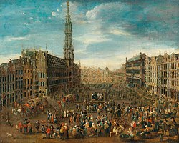

En 1713, la Belgique passe des Habsbourg d’Espagne aux Habsbourg d’Autriche avec le Traité d’Utrecht. Durant le règne de Marie-Thérèse d’Autriche et Joseph II du Saint-Empire, il y a des tentatives de réformes modernisatrices :
- Transfert de l’enseignement aux mains de l’état plutôt qu’à celles de l’Église,
- Limitation de l’influence du clergé (l’Église).
Bien entendu, la noblesse de l’époque et surtout l’Église s’opposent à ces réformes.
La Belgique connait une certaine prospérité : l’agriculture est améliorée, l’industrie textile et métallurgique se développent et le commerce est par conséquent très dynamique.
En 1789, c’est la Révolution française. Dans nos contrées a lieu lors de cette même année la Révolution brabançonne, il s’agit d’une révolte contre Joseph II.

D) Époque contemporaine :
Révolution française (1789) g aujourd’hui…

u Domination française (1795 – 1815) : Révolution et Empire.

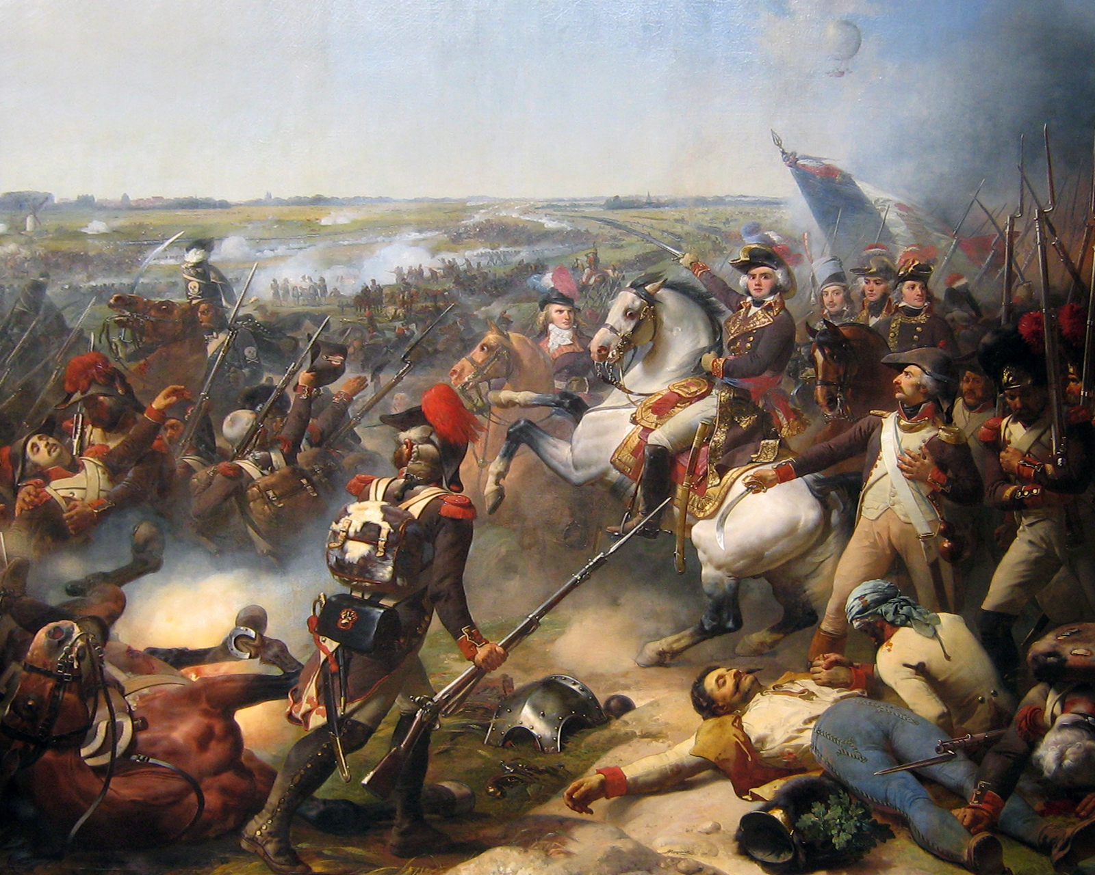 | 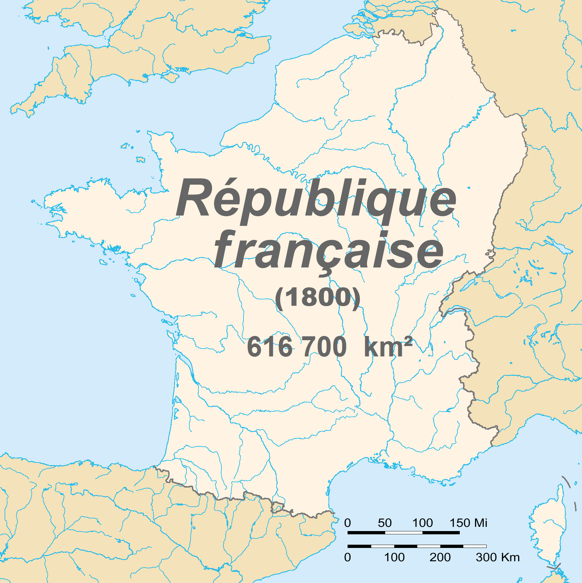 | 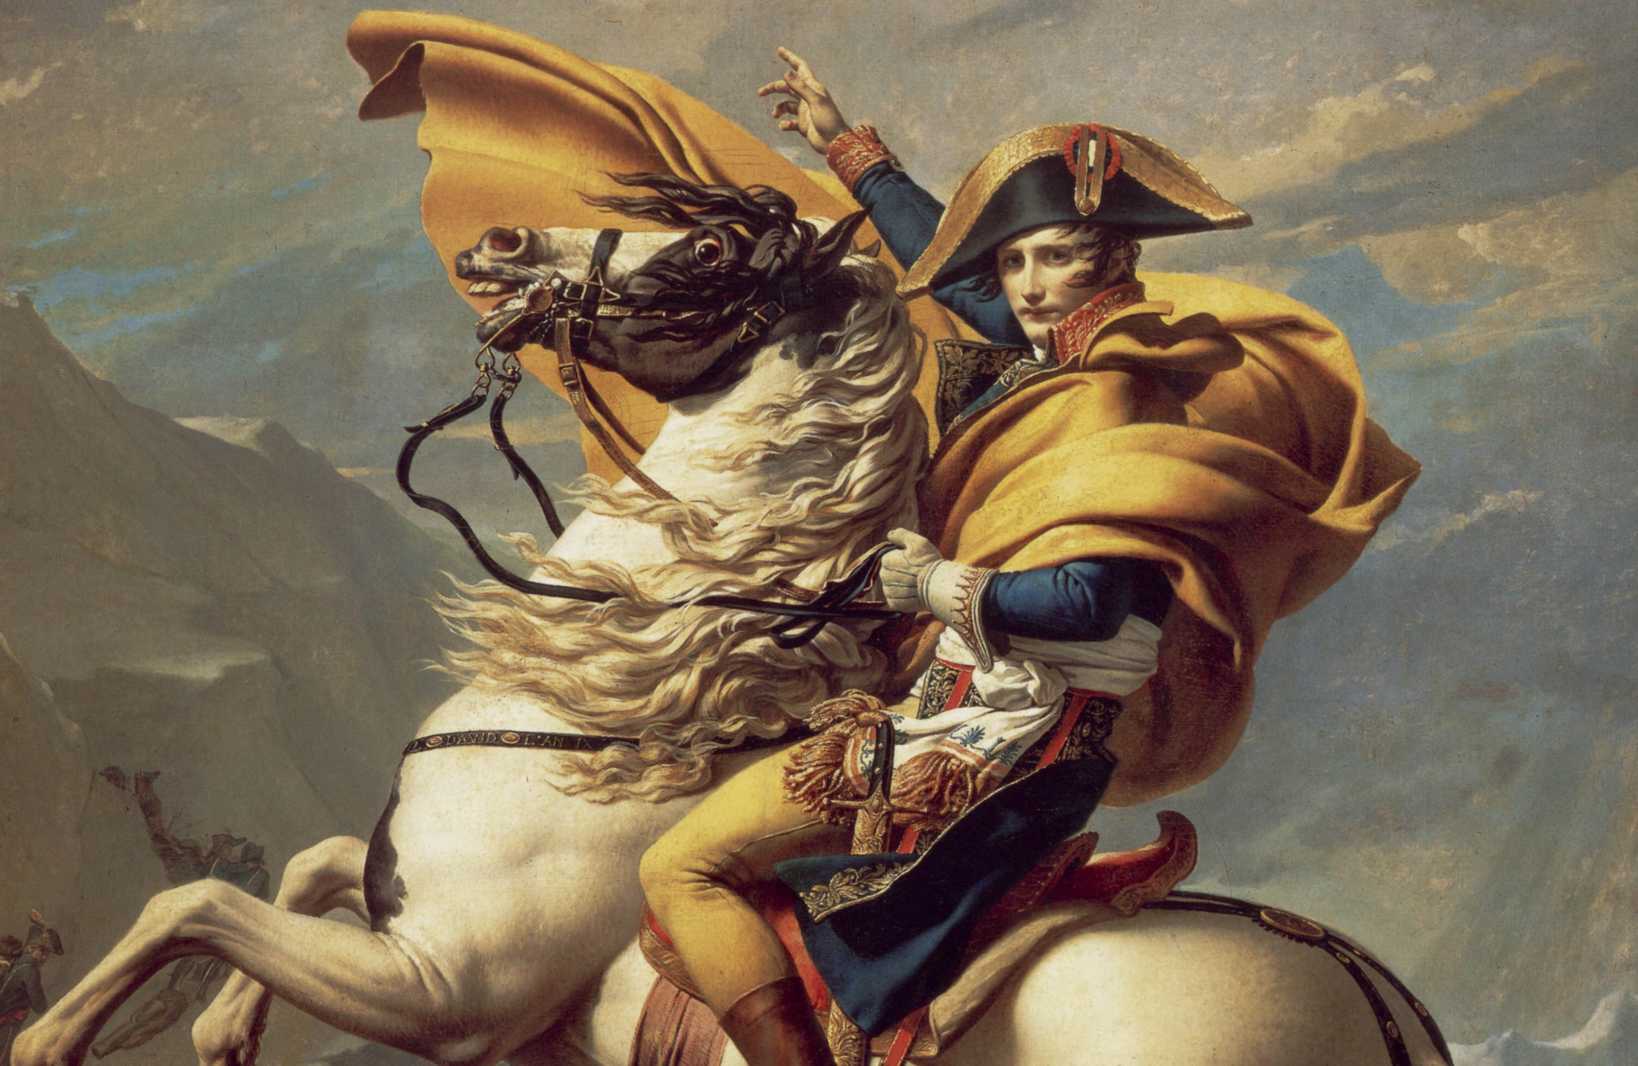

Suite à la Bataille de Fleurus en 1794, la Belgique est annexée à la Première République française en 1795. C’est la fin de la domination autrichienne. Les structures féodales sont supprimées. C’est la fin des privilèges pour l’Église et la noblesse. Un nouveau système administratif, judiciaire et fiscal est introduit, il s’agit du Code civil. C’est Napoléon qui dirige notre pays durant cette courte période. Lors de la Bataille et Waterloo en 1815, Napoléon est battu. C’est la fin de la période française pour notre pays.

u Royaume-Uni des Pays-Bas (1815 - 1830) : Union forcée avec les Néerlandais.

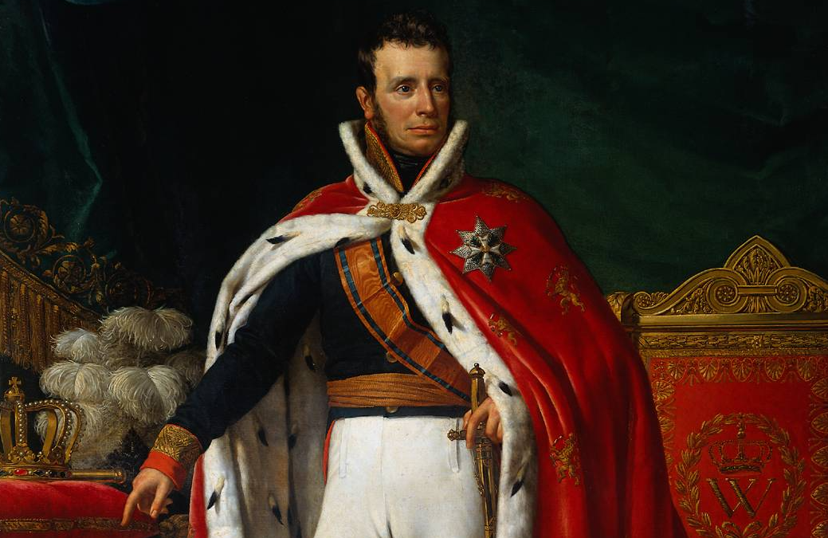 | 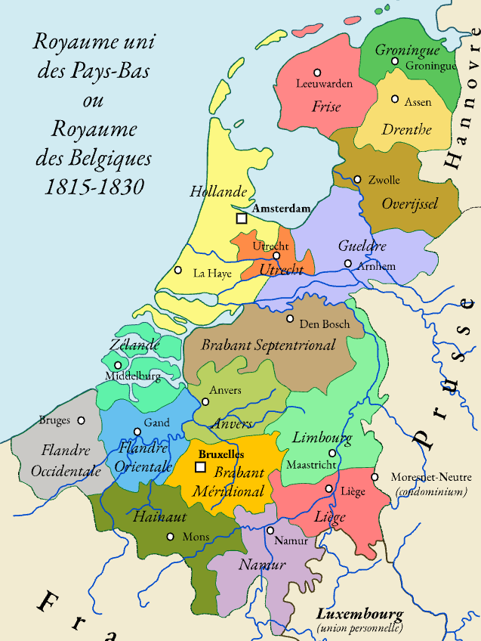 | 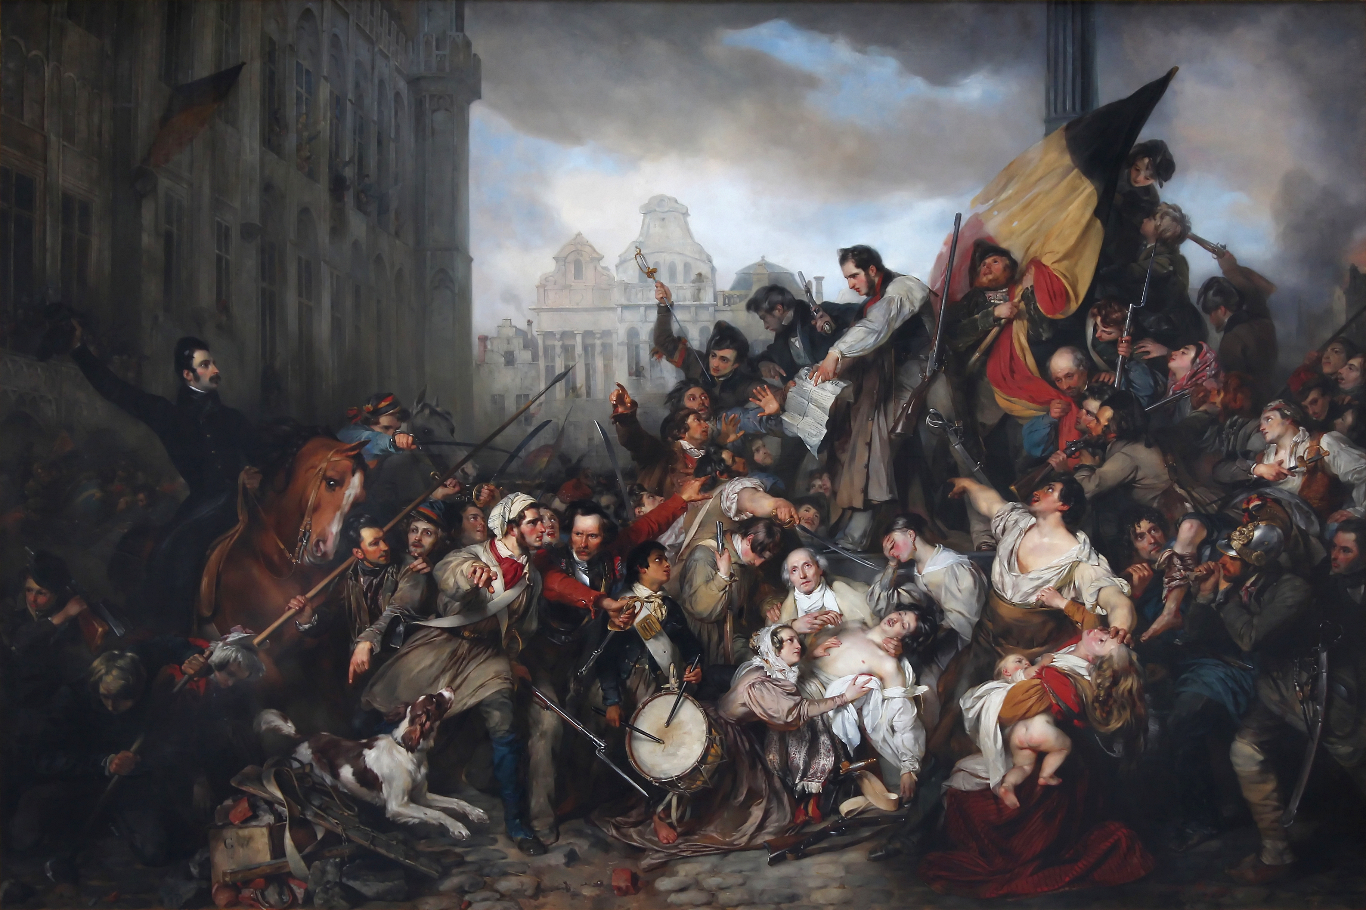

Après la défaite de Napoléon, la Belgique est rattachée aux Pays-Bas pour former le Royaume-Uni des Pays-Bas, sous l’égide du roi Guillaume Ier. L’objectif de cette annexion est de créer un état tampon contre la France. Néanmoins, les tensions sont importantes car les Belges sont majoritairement catholiques et francophones au contraire des Hollandais qui sont protestants et néerlandophones. Outre ces désaccords linguistiques et religieux, il y a aussi des tensions politiques et économiques. C’est ainsi qu’en 1830 a lieu la Révolution belge, une insurrection a lieu à Bruxelles. La Belgique obtient son indépendance.

u Indépendance de la Belgique (1830 – 1914) : Monarchie constitutionnelle et industrialisation.

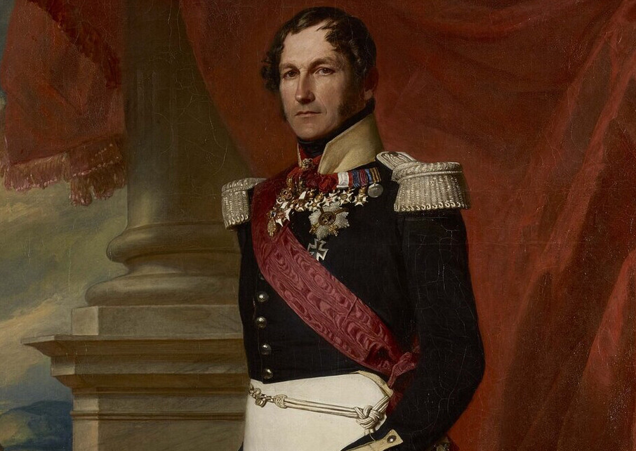 | 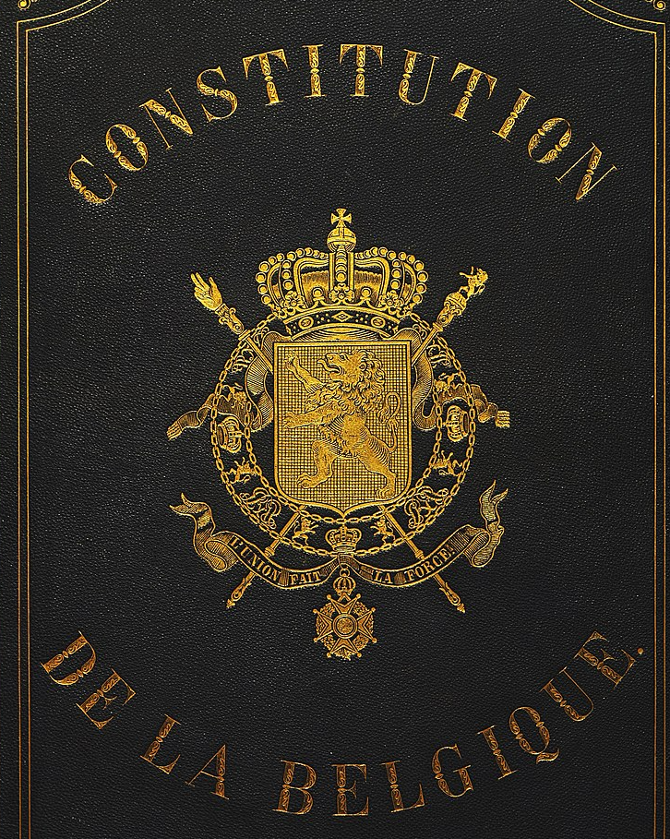 | 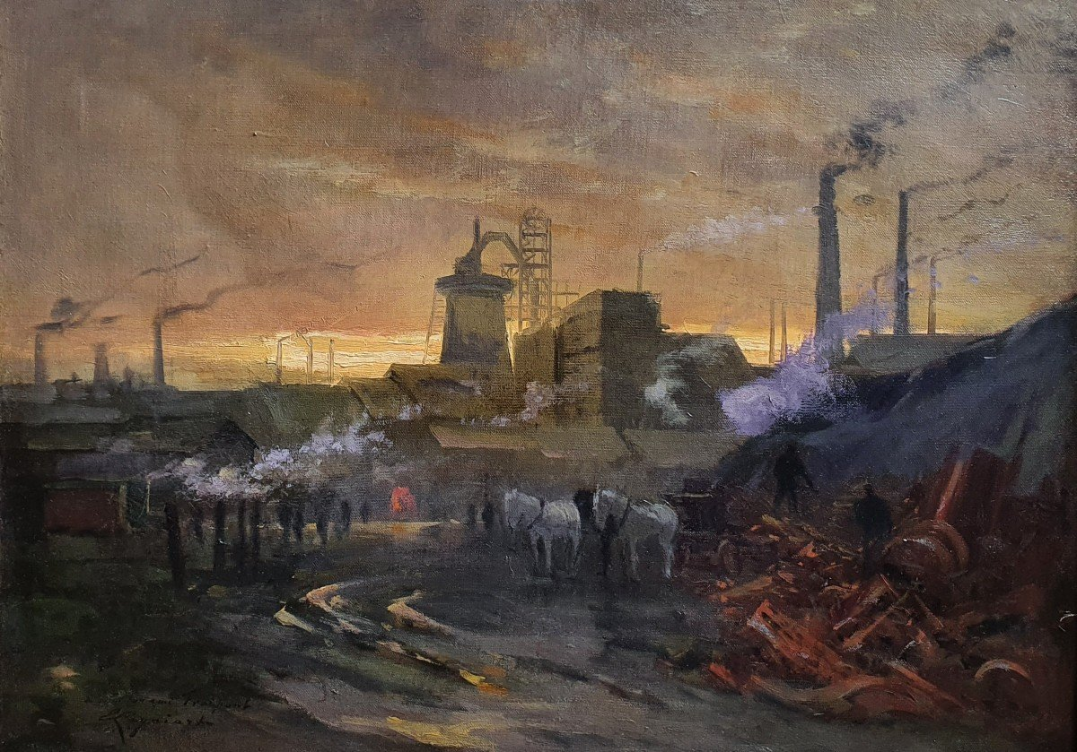

En 1831, notre pays devient une monarchie (royaume) dotée d’une constitution (ensemble de lois), dont le premier roi est Léopold I de Saxe Cobourg Gotha. La Belgique est reconnue internationalement comme un état neutre. Le développement de notre pays est rapide avec la première révolution industrielle du continent européen. La révolution industrielle c’est le basculement d’une société

à dominante agraire et artisanale vers une société commerciale et industrielle. Celle-ci est possible grâce à nos charbonnages, notre sidérurgie et notre industrie du textile. Notre réseau ferroviaire va se développer, la première ligne de train entre Malines et Bruxelles voit le jour en 1835. Durant cette période, il y a également quelques tensions politiques internes. Catholiques et libéraux s’opposent sur des questions relatives à l’enseignement, à la religion et au pouvoir. Un mouvement flamand milite pour la reconnaissance du néerlandais. C’est aussi une période de colonisation pour notre pays. Sous Léopold II, le Congo devient en une colonie belge en 1908.

u La Belgique pendant la première guerre mondiale (1914 – 1918).

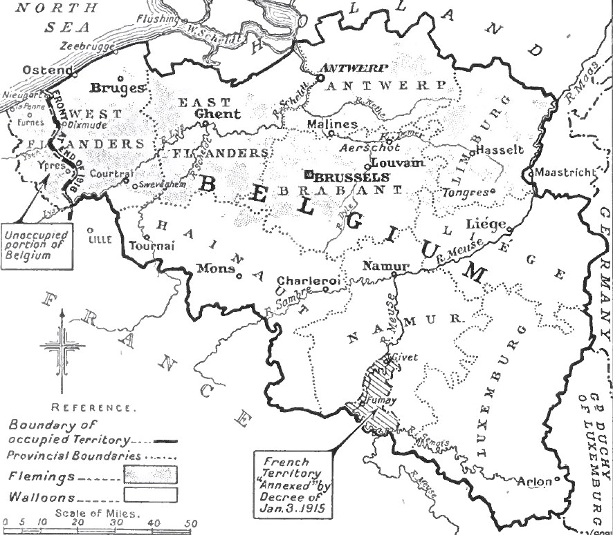 | 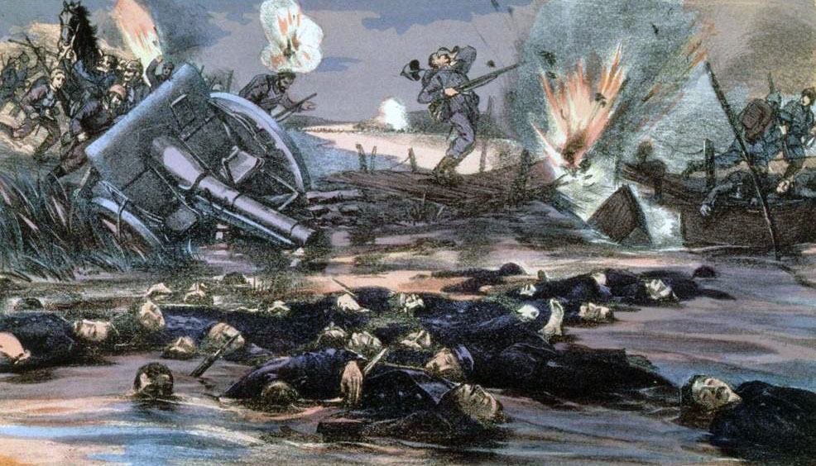 | 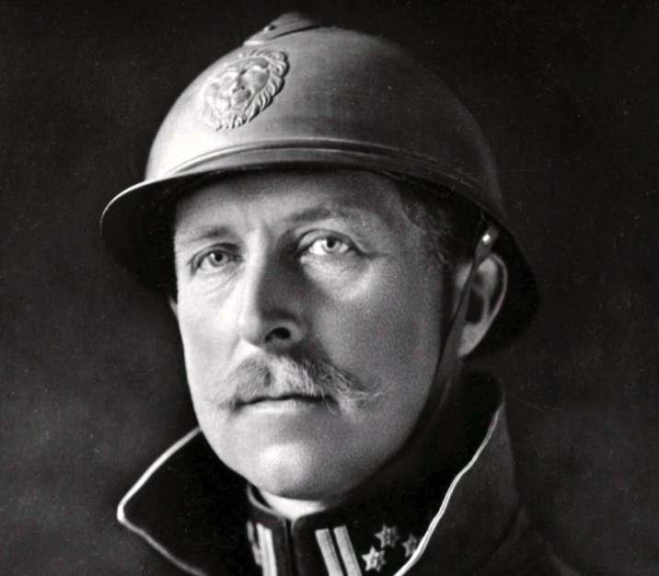

Le 4 août 1914, malgré sa neutralité, la Belgique est envahie par l’Allemagne La ville province de Liège est la première touchée. La résistance belge est héroïque sous le commandement de Roi Chevalier, Albert Ier qui devient ainsi une figure nationale. Nos troupes ralentissent l’armée allemande mais presque tout le territoire est occupé. Sauf une petite partie du pays, derrière le fleuve de l’Yser, non loin de la Mer du Nord. Le roi a décidé d’ouvrir les écluses afin de ralentir les troupes allemandes, c’est la fameuse bataille de l’Yser. La fin de cette guerre sera signée le 11 novembre 1918, c’est l’armistice. Malheureusement, cette guerre a eu des effets néfastes sur notre pays : destructions massives, famine et exode (déplacement de la population vers d’autres pays).

u La Belgique entre les deux guerres (1918 - 1940).

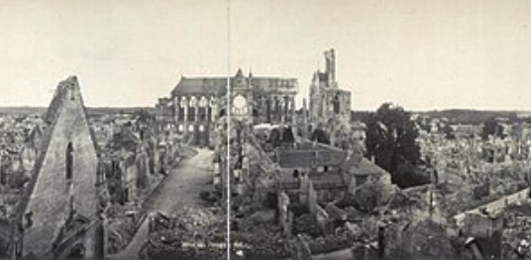 | 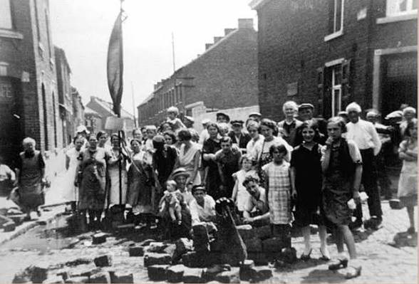 | 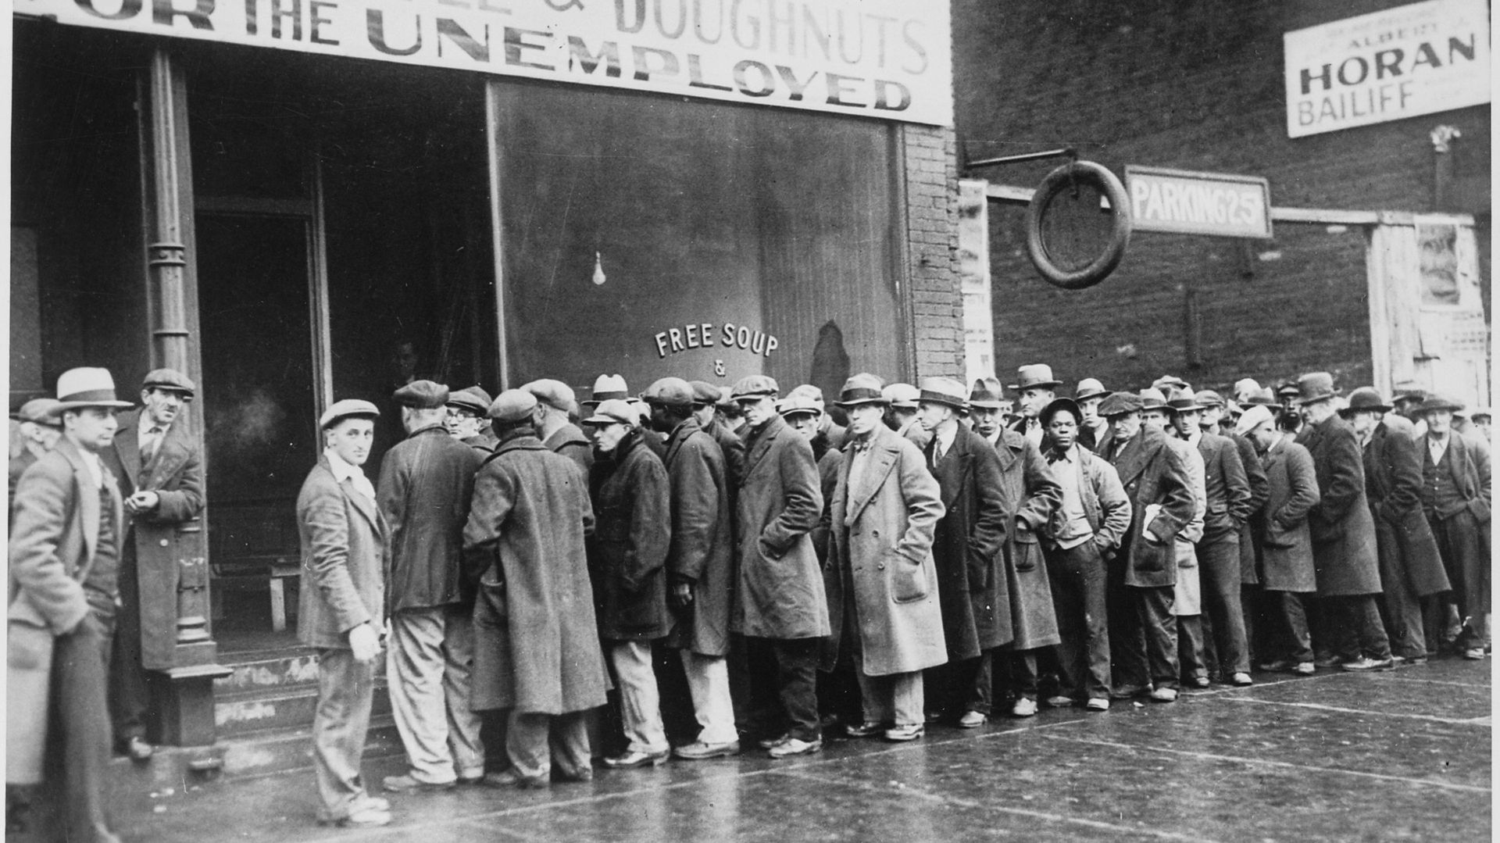

Cette période est relativement courte. Il faut tout reconstruire. Cela va donc stimuler et moderniser l’économie. Durant ces quelques années, on va voir

apparaitre les partis politiques ouvriers et socialistes. En 1930, une grosse crise économique frappe notre pays et cela va causer des tensions politiques.

u La Belgique durant la seconde guerre mondiale (1940 - 1945).

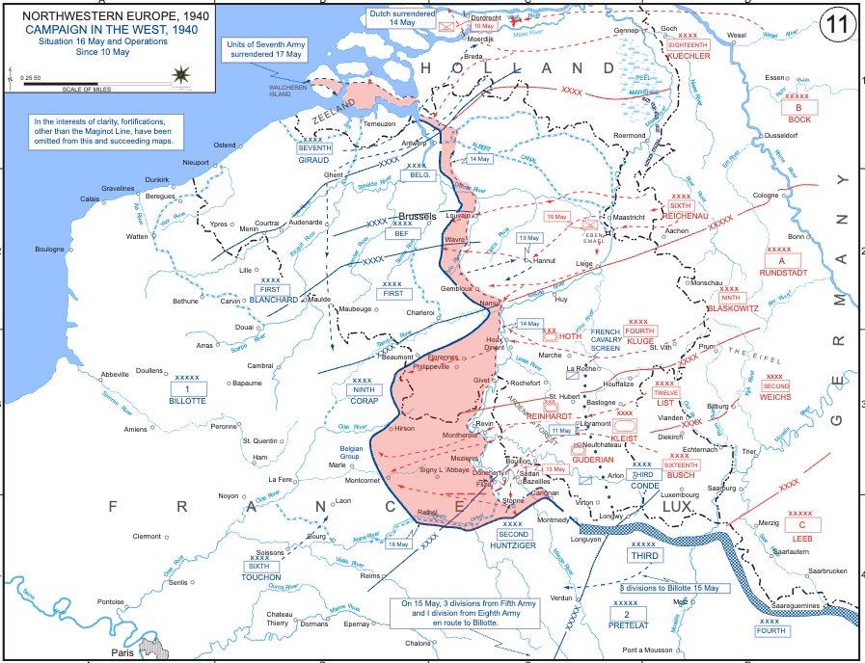 | 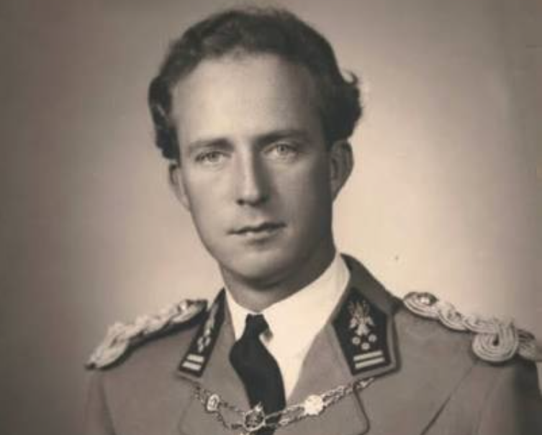 | 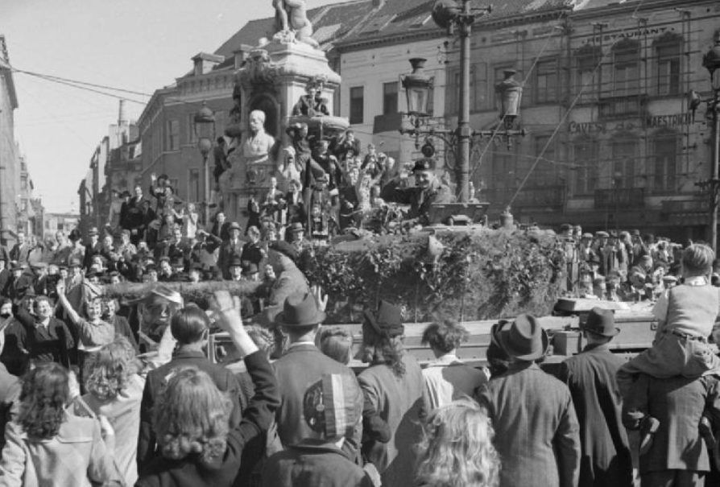

Hitler n’a pas digéré la défaite de l’Allemagne lors de la première guerre. Petit à petit, il va monter au pouvoir dans son pays pour devenir le führer, c’est-à-dire le dirigeant du IIIème Reich. Les coupables de l’effondrement de son pays sont très vite identifiés : les Juifs. Il va donc les persécuter en créant des camps de concentration afin de les exterminer. Auschwitz est l’un des plus « connus ». Le 10 mai 1940, notre pays est rapidement envahi par les troupes allemandes. La capitulation l’est tout autant. Notre pays sera occupé jusqu’en septembre 1944, date à laquelle les Alliés viendront nous libérer. Lors de cette guerre, il y a eu une controverse autour de notre roi de l’époque, Léopold III. Ce dernier a été considéré comme incapable de régner entre 1940 et 1950. À la fin de la guerre, le roi ne se trouve pas au pays. C’est donc le Prince Régent Charles qui occupera les fonctions de Léopold III.

u Reconstruction et Europe (1945 – 1980) : prospérité et tensions communautaires.

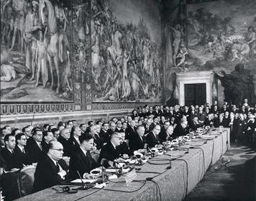 | 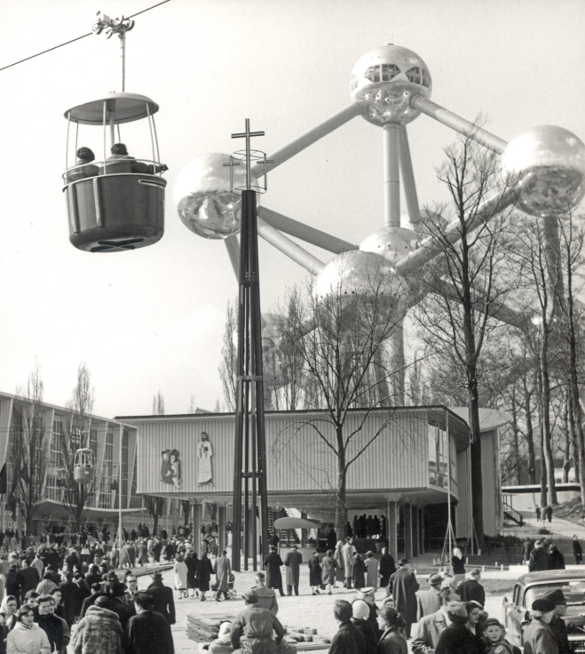 | 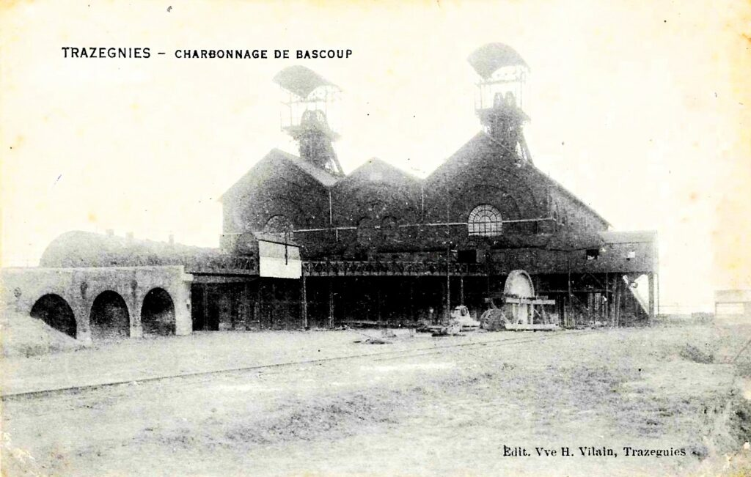

Au niveau international, la Belgique signe le Traité de l’Atlantique Nord aux USA, en 1949. Elle rejoint ainsi l’OTAN, un groupe de pays dont le but est de sauvegarder la liberté et de garantir la sécurité de tous ses membres par des moyens politiques et militaires.
Cette période est marquée par la création de la Communauté économique européenne (CEE). En 1957, la Belgique, membre fondateur, signe le traité de Rome

dont l’objectif est d’établir un marché commun et développer la coopération économique avec les pays membres. Bruxelles devient ainsi la capitale de l’Union européenne. L’année 1960 marque également un tournant dans notre pays. C’est la fin de la colonie belge, la République démocratique du Congo devient indépendante.
La politique nationale est plus complexe, Flamands et Wallons se disputent au sujet d’éléments comme la langue, l’économie, la politique.
La croissance économique du pays est très forte : l’industrie se modernise, l’urbanisation se développe, il y a une immigration massive (principalement italienne) pour obtenir de la main d’œuvre afin de travailler dans les mines. C’est d’ailleurs à cette période, en août 1958 qu’a lieu la catastrophe du Bois du Cazier à Marcinelle, de nombreux mineurs y perdront la vie à cause d’un accident. La même année, Bruxelles accueillera la grande exposition universelle, c’est à ce moment que l’Atomium est née. Cela est la preuve de la puissance économique du pays à l’échelle mondiale.

u Belgique fédérale et Europe (1980 – aujourd’hui).

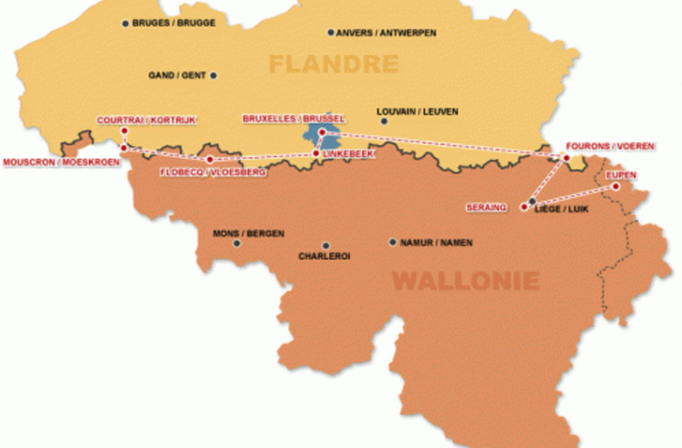 | 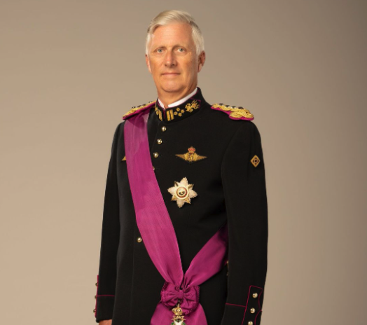 | 

Cette période verra se succéder trois rois. En juillet 1993, le roi Baudouin décède d’une crise cardiaque lors de ses vacances en Espagne. N’ayant aucun enfant, c’est logiquement son frère Albert II qui règnera jusqu’en 2013, année lors de laquelle il abdiquera au profit de notre roi actuel, Philippe I.
En 1993, la Belgique devient officiellement un État fédéral :
- Trois régions : Flandre, Wallonie, Bruxelles – Capitale.
- Trois communautés linguistiques : flamande, française (Fédération Wallonie Bruxelles ou FWB) et germanophone (proche de l’Allemagne).
Le rôle international du pays est toujours important, Bruxelles accueille de nombreuses institutions de l’Union européenne mais aussi celles de l’OTAN (Organisation du Traité de l’Atlantique Nord). La Belgique est également reconnue pour sa participation aux diverses missions internationales de paix.
Au niveau national, les crises politiques sont récurrentes. Le pays s’est retrouvé durant de longues périodes sans gouvernement fédéral (2010 – 2011 et 2019 – 2020). En Flandre, il y a une montée des partis régionalistes et nationalistes qui revendiquent l’indépendance de cette partie du pays.
En 2016, notre pays est touché par des attentats au niveau de la ville de Bruxelles. Quatre année plus tard, notre pays sera touché par l’épidémie du Covid 19.

